การเรียนรู้แบบออนไลน์
E-learning

นายผดุงไทย จันทมิตร
นายมนตรี ครุฑกาศ

ปริญญานิพนธ์นี้เป็นส่วนหนึ่งของการศึกษาตามหลักสูตรปริญญาวิศวกรรมศาสตร์บัณฑิต
ภาควิชาวิศวกรรมคอมพิวเตอร์
คณะวิศวกรรมศาสตร์
สถาบันเทคโนโลยีพระจอมเกล้าเจ้าคุณทหารลาดกระบัง
ปีการศึกษา 2544

การเรียนรู้แบบออนไลน์
E-Learning

โดย

นายผดุงไทย จันทมิตร
นายมนตรี ครุฑกาศ

อาจารย์ที่ปรึกษา
อาจารย์ ธนา หงษ์สุวรรณ

ปริญญานิพนธ์นี้เป็นส่วนหนึ่งของการศึกษาตามหลักสูตรปริญญาวิศวกรรมศาสตร์บัณฑิต
ภาควิชาวิศวกรรมคอมพิวเตอร์
คณะวิศวกรรมศาสตร์
สถาบันเทคโนโลยีพระจอมเกล้าเจ้าคุณทหารลาดกระบัง
ปีการศึกษา 2544

ปริญญานิพนธ์ปีการศึกษา 2544

ภาควิชา วิศวกรรมคอมพิวเตอร์
คณะวิศวกรรมศาสตร์ สถาบันเทคโนโลยีพระจอมเกล้าเจ้าคุณทหารลาดกระบัง
เรี่อง การเรียนรู้แบบออนไลน์
E-learning

ผู้จัดทำ
1.นายผดุงไทย จันทมิตร รหัสประจำตัว 42015310
2.นายมนตรี ครุฑ กาศ รหัสประจำตัว 42015311

___________________อาจารย์ที่ปรึกษา
(อาจารย์ ธนา หงษ์สุวรรณ)

การพัฒนาระบบการเรียนรู้แบบออนไลน์

นายผดุงไทย จันทมิตร 42015310
นายมนตรี ครุฑกาศ 42015311
อาจารย์ธนา หงษ์สุวรรณ อาจารย์ที่ปรึกษา
ปีการศึกษา 2544

บทคัดย่อ

โครงงานการพัฒนาการเรียนรู้แบบออนไลน์เป็นโครงงานที่ช่วยให้ผู้เรียนหรือผู้ที่สนใจสามารถเรียนรู้ได้โดยผ่านเทคโนโลยีอินเตอร์เน็ต โดยรูปแบบของการเรียนจะประกอบไปด้วย ภาพนิ่ง ภาพเคลื่อนไหว และ ในรูปแบบของตัวอักษร โดยการแสดงผลภาพนิ่งและภาพเคลื่อนไหวจะใช้โปรแกรม Windows Media Player เป็นเครื่องมือในการแสดงผล ส่วนในรูปแบบของตัวอักษรนั้นจะใช้การแสดงผลรูปแบบ Acrobat file
โดยนำทฤษฎี Windows Media Technologies 7 มาทำการประยุกต์ใช้ช่วยในการแสดงผล ติดตั้งภายใต้ระบบปฏิบัติการ Windows 2000 Server ฐานข้อมูลใช้ Microsoft SQL Server 7.0 ภาษาที่ใช้เขียนเป็นภาษา ASP ในวิทยานิพนธ์ฉบับนี้ ได้กล่าวถึงการใช้งานส่วนประกอบต่าง ๆ วิธีการออกแบบระบบอีกทั้งยังแสดงวิธีการใช้งานเว็บไซต์ของระบบการเรียนรู้แบบออนไลน์
การพัฒนาระบบการเรียนรู้แบบออนไลน์ มีจุดประสงค์เพื่อพัฒนาระบบการเรียนที่เป็นทางเลือกใหม่ ให้แก่ผู้ที่ต้องการเรียนรู้ด้วยตนเอง โดยผู้เรียนจะได้เรียนตามความสามารถและความสนใจของตน เรียนรู้ได้ทุกเวลา และทุกสถานที่

E-learning System Development

Mr. PHADUNGTHAI CHANTAMIT 42015310
Mr. MONTRI KRUTTAKART 42015311
Mr. THANA HONGSUWON ADVISOR

ABSTRACT

The project of E-learning system development allows learners or those interested to get educated via the Internet technology. The learning method involves pictures, animation and texts. The Windows Media Player program is utilized as a tool for displaying pictures and animation; and texts will be presented in the Acrobat-file format.
In this paper, Windows Media Technologies 7 is applied for displaying output, and installed on Windows 2000. The Microsoft SQL Server 7.0 is chosen to serve as a database tool with ASP programming language. The paper also describes the use of components, the system design, and the use of E-learning websites.
The E-learning system development aims to develop the learning system as a new alternative for those with a self-educated purpose. With E-learning, the learner has access to needed knowledge from anywhere and at anytime according to the learner's competence and interests.

กิตติกรรมประกาศ

วิทยานิพนธ์ฉบับนี้คงไม่อาจสำเร็จได้ด้วยดี หากไม่ได้รับความช่วยเหลือ และร่วมมือจากหลาย ๆ ฝ่ายด้วยกัน บุคคลแรกที่ต้องกล่าวถึงเพราะเป็นส่วนสำคัญที่ทำให้วิทยานิพนธ์นี้สำเร็จลงได้ก็คือ อาจารย์ ธนา หงษ์สุวรรณ อาจารย์ที่ปรึกษาวิทยานิพนธ์ ที่ให้ความเอาใจใส่ แนะนำ และช่วยเหลือเสมอมา ซึ่งต้องขอบพระคุณเป็นอย่างมาก อาจารย์อีกท่านที่ต้องกล่าวถึงคือ อาจารย์อวัชริน นาชิน ที่คอยช่วยเหลือประสานงาน และให้คำแนะนำในการทำโครงงาน และคุณวินิจ ธีรประสาธน์ ที่ให้ความช่วยเหลือทางด้านคอมพิวเตอร์และระบบเครือข่ายในการทดสอบการใช้งาน ซึ่งต้องขอขอบพระคุณเป็นอย่างสูง
และต้องขอบพระคุณบุคคลสำคัญที่สุดที่ทำให้ข้าพเจ้ามีวันนี้ ก็คือ บิดา มารดา อันเป็นที่เคารพยิ่ง ซึ่งได้ดูแลเลี้ยงดูผู้เขียนมาเป็นอย่างดี พร้อมทั้งให้โอกาสในการศึกษาอย่างเต็มที่ และยังให้กำลังใจ เอาใจใส่เสมอมา ในทุก ๆ ด้านอันหาที่เปรียบมิได้ ข้าพเจ้าขอระลึกในพระคุณอันสุดประมาณและขอกราบขอบพระคุณมา ณ ที่นี้

ผดุงไทย จันทมิตร
มนตรี ครุฑกาศ

สารบัญ
หน้าที่

บทคัดย่อภาษาไทย I
บทคัดย่อภาษาอังกฤษ II
กิตติกรรมประกาศ III
สารบัญ IV
สารบัญตาราง VII
สารบัญรูปภาพ VIII
บทที่ 1 บทนำ 1
  - ความสำคัญและความเป็นมา 1
  - วัตถุประสงค์ของโครงการ 1
  - ขอบเขตของโครงงาน 2
  - วิธีการดำเนินงาน 2
บทที่ 2 ทฤษฎีและหลักการ 3
  - TCP/IP มาตรฐานบนอินเตอร์เน็ต 3
  - การติดต่อแบบไคลเอนต์-เซิร์ฟเวอร์ (Client – Server) 3
  - เว็บเซิร์ฟเวอร์ (Web Server) และเว็บบราวเซอร์ (Web Browser) 4
  - HTTP (Hypertext Transfer Protocol) 6
  - HTML (Hypertext Markup Language) 6
  - การเขียนโปรแกรมเพื่อสร้างเว็บเพจ 7
  - การเขียนโปรแกรมสคริปต์ ( Script ) 8
  - รู้จักกับ Client Side Script Server Side Script 10
  - หลักการทำงานของ ASP 11
บทที่ 3 การสร้างและการออกแบบ 13
  - ทฤษฎีพื้นฐาน 13
    - การวิเคราะห์ระบบด้วยวีออบเจ็กต์โอเรียนเท็ด 14
    - Use Case 14
    - การกำหนด Use Case 15
    - สัญลักษณ์ที่ใช้ใน Use Case Diagram 15
3.1.4.1 Actor 15
3.1.4.2 Use Cases 15
3.1.4.3 User Case Relationships 15
3.1.5 Sequence Diagram 16
3.2 การออกแบบระบบการเรียนรู้แบบออนไลน์ 17
3.2.1 Use Case ของระบบการเรียนรู้แบบออนไลน์ 17
3.2.1.1 กำหนดผู้กระทำ(Actors) 18
3.2.1.2 กำหนด Use case 18
3.2.2 Sequence diagram ของการอ่านข่าว 18
3.2.3 Sequence diagram การสมัครสมาชิก 19
3.2.4 Sequence diagram ระบบช่วยเมื่อลืมรหัส 20
3.2.5 Sequence diagram การติดต่อผู้ดูแลระบบ 21
3.3 Use case ระบบสมาชิกนักเรียน 22
3.3.1 กำหนดผู้กระทำ 22
3.3.2 กำหนด Use case 22
3.3.3 Sequence diagram ล็อกอิน 23
3.3.4 Sequence diagram การยกเลิกการเป็นสมาชิก 24
3.3.5 Sequence diagram การแก้ไขข้อมูลนักเรียน 25
3.3.6 Sequence diagram การลงทะเบียนรายวิชา 26
3.3.7 Sequence diagram การเรียนออนไลน์ 27
3.4 Use case ของระบบสมาชิกผู้สอน 28
3.4.1 กำหนดผู้กระทำ 28
3.4.2 กำหนด Use case 28
3.4.3 Sequence diagram การล็อกอิน 29
3.4.4 Sequence diagram การเพิ่มวิชาเรียน 30
3.4.5 Sequence diagram การแก้ไขเนื้อหาวิชาเรียน 31
3.4.6 Sequence diagram การประกาศข่าว 32
3.4.7 Sequence diagram การลบประกาศข่าว 33
3.4.8 Sequence diagram การลงทะเบียนรายวิชาสำหรับสมาชิกผู้สอน 34
3.4.9 Sequence diagram การดูข้อมูลของนักเรียน 35
3.5 Use case ของผู้ดูแลระบบ 36
3.5.1 กำหนดผู้กระทำ 36
3.5.2 กำหนด Use case 36
3.5.3 Sequence diagram การล็อกอิน 37
3.5.4 Sequence diagram การเพิ่มรายวิชา 38
3.5.5 Sequence diagram การแก้ไขรายวิชา 39
3.5.6 Sequence diagram ประกาศข่าว 40
3.5.7 Sequence diagram ลบประกาศข่าว 41
3.5.8 Sequence diagram อ่านข้อความที่มาถึงผู้ดูแลระบบ 42
3.5.9 Sequence diagram ตอบข้อความที่มาถึงผู้ดูแลระบบ 43
3.5.10 Sequence diagram ดูข้อมูลของสมาชิก 44
3.6 การออกแบบฐานข้อมูล 45
3.6.1 ชื่อตาราง emember ตาราง User และ Password 45
3.6.2 ชื่อตาราง emember_01 ตารางประวัติสมาชิก 45
3.6.3 ชื่อตาราง enews ตารางข่าว 46
3.6.4 ชื่อตาราง eproblem ตารางปัญหาของสมาชิก 46
3.6.5 ชื่อตาราง equestion ตารางคำถาม webboard 47
3.6.6 ชื่อตาราง eanswer ตารางแสดงความคิดเห็นในกระทู้ 47
3.6.7 ชื่อตาราง esub_topics ตารางรายวิชาที่นำเสนอ 48
3.6.8 ชื่อตาราง esub_detail ตารางหัวข้อที่นำเสนอ 48
3.6.9 ชื่อตาราง etemp ตารางการลงทะเบียน 49
3.6.10 ชื่อตาราง ecourse_list ตารางที่ลงทะเบียนแล้ว 49
3.6.11 ชื่อตาราง etest1 ตารางแบบทดสอบแบบปรนัย 49
3.6.12 ชื่อตาราง eresult_1 ตารางที่เก็บคะแนนแบบทดสอบแบบปรนัย 50
3.6.13 ชื่อตาราง etest2 ตารางแบบทดสอบแบบอัตนัย 50
3.6.14 ชื่อตาราง eresult_1 ตารางที่เก็บคะแนนแบบทดสอบแบบปรนัย 50
3.7 แสดงความสัมพันธ์ของตารางทั้งหมด 51
บทที่ 4 บทวิจารณ์และสรุป 53
4.1 ปัญหาที่เกิดขึ้นระหว่างการทำงาน 53
4.2 แนวทางในการพัฒนาเพิ่มเติม 53
4.2.1 ส่วนของระบบสำหรับผู้ใช้งาน 53
4.2.2 ส่วนของระบบสำหรับผู้ดูแลระบบ 53
4.3 สรุปผลที่ได้จากการทำโครงงาน 53
ภาคผนวก ก ขั้นตอนการติดดั้ง Windows Media Tools 54
ภาคผนวก ข การแปลงไฟล์นามสกุล PPT เป็นนามสกุล ASF 58
ภาคผนวก ค การแปลงไฟล์นามสกุล AVI เป็นนามสกุล ASF 61
บรรณานุกรม 66

สารบัญตาราง
หน้าที่

ตารางที่ 3-1 ตารางแสดงข้อมูลในระบบ User และ Password 45
ตารางที่ 3-2 ตารางแสดงข้อมูลของสมาชิก 45
ตารางที่ 3-3 ตารางข่าวประกาศในเว็บไซด์ 46
ตารางที่ 3-4 ตารางแสดงข้อมูลที่สมาชิกสอบถามผู้ดูแลระบบ 46
ตารางที่ 3-5 ตารางแสดงกระทู้ในเว็บบอร์ด 47
ตารางที่ 3-6 ตารางแสดงรายละเอียดของหัวข้อกระทู้ 47
ตารางที่ 3-7 ตารางแสดงรายชื่อวิชาทั้งหมด 48
ตารางที่ 3-8 ตารางแสดงรายละเอียดและเนื้อหาของวิชานั้น 48
ตารางที่ 3-9 ตารางเก็บรายชื่อวิชาที่กำลังจะลงทะเบียน 49
ตารางที่ 3-10 ตารางเก็บรายชื่อวิชาที่ลงทะเบียนแล้ว 49
ตารางที่ 3-11 ตารางเก็บแบบทดสอบแบบปรนัย 49
ตารางที่ 3-12 ตารางเก็บคะแนนของวิชาที่เรียน 50
ตารางที่ 3-13 ตารางเก็บแบบทดสอบแบบอัตนัย 50
ตารางที่ 3-14 ตารางเก็บคะแนนของวิชาที่เรียน 50

สารบัญรูปภาพ

หน้าที่

รูปที่ 2.1 แสดงการติดต่อกันด้วยมาตรฐาน TCP/IP ของเครื่องคอมพิวเตอร์ 3
รูปที่ 2.2 แสดงการติดต่อแบบไคลเอนต์ – เซิร์ฟเวอร์ 4
รูปที่ 2.3 แสดงการทำงานระหว่างเว็บบราวเชอร์กับเว็บเซิร์ฟเวอร์ 5
รูปที่ 2.4 แสดงตัวอย่างการเขียนโปรแกรมเว็บเพจด้วยภาษา HTML 7
รูปที่ 2.5 แสดงขั้นตอนการทำงานของ ASP 11
รูปที่ 3-1 แผนภาพ Use Case 14
รูปที่ 3-2 Sequence Diagram 16
รูปที่ 3-3 แผนภาพ Use Case ระบบการเรียนรู้แบบออนไลน์ 17
รูปที่ 3-4 Sequence diagram การอ่านข่าว 18
รูปที่ 3-5 Sequence diagram การสมัครสมาชิก 19
รูปที่ 3-6 Sequence diagram ระบบช่วยเมื่อลืมรหัส 20
รูปที่ 3-7 Sequence diagram การติดต่อผู้ดูแลระบบ 21
รูปที่ 3-8 Use case ระบบสมาชิกนักเรียน 22
รูปที่ 3-9 Sequence diagram ล็อกอินสมาชิกนักเรียน 23
รูปที่ 3-10 Sequence diagram การยกเลิกเป็นสมาชิกนักเรียน 24
รูปที่ 3-11 Sequence diagram การแก้ไขข้อมูลนักเรียน 25
รูปที่ 3-12 Sequence diagram การลงทะเบียนรายวิชา 26
รูปที่ 3-13 Sequence diagram การเรียนออนไลน์ 27
รูปที่ 3-14 Use case ระบบสมาชิกผู้สอน 28
รูปที่ 3-15 Sequence diagram การล็อกอิน 29
รูปที่ 3-16 Sequence diagram การเพิ่มวิชาเรียน 30
รูปที่ 3-17 Sequence diagram การแก้ไขเนื้อหาวิชาเรียน 31
รูปที่ 3-18 Sequence diagram การประกาศข่าว 32
รูปที่ 3-19 Sequence diagram การลบประกาศข่าว 33
รูปที่ 3-20 Sequence diagram การลงทะเบียนรายวิชาสำหรับสมาชิกผู้สอน 34
รูปที่ 3-21 Sequence diagram การดูข้อมูลของนักเรียน 35
รูปที่ 3-22 Use case ผู้ดูแลระบบ 36
รูปที่ 3-23 Sequence diagram การล็อกอิน 37
รูปที่ 3-24 Sequence diagram การเพิ่มรายวิชา 38
รูปที่ 3-25 Sequence diagram การแก้ไขรายวิชา 39
รูปที่ 3-26 Sequence diagram ประกาศข่าว 40
รูปที่ 3-27 Sequence diagram ประกาศข่าว 41
รูปที่ 3-28 Sequence diagram อ่านข้อความที่มาถึงผู้ดูแลระบบ 42
รูปที่ 3-29 Sequence diagram ตอบข้อความที่มาถึงผู้ดูแลระบบ 43
รูปที่ 3-30 Sequence diagram ดูข้อมูลของสมาชิก 44

บทที่ 1

บทนำ

  - ความสำคัญและความเป็นมา
ในสมัยตักศิลา อาจารย์นั่งสอนอยู่ที่โคนต้นไม้ ศิษย์นั่งล้อมวงเล่าเรียน มีการใช้ถ่านเขียนตามกำแพง หรือฝาผนัง ต่อมาพัฒนามาใช้ กระดานชนวน พัฒนาการเรียนการสอน ทำให้เกิดมีกระดานดำและชั้นเรียน กลายเป็นโรงเรียน มีการจัดระบบการสอนอย่างเป็นระบบ มีหลักสูตร มีห้องเรียน การเรียนการสอนยังไม่แตกต่างกับสมัยตักศิลาที่ครูอยู่หน้าชั้นเรียนและนักเรียนนั่งเรียน หรือที่เรียกว่า "ระบบการเรียนการสอนที่ครูเป็นศูนย์กลาง (Teacher Centric)"
หากพิจารณาระบบการเรียนการสอนทั้งแบบที่ครูเป็นจุดศูนย์กลาง และนักเรียนเป็นจุดศูนย์กลาง พบว่าทั้งสองแบบยังมีข้อดีข้อเสียอยู่ ระบบการเรียนการสอน จึงใช้วิธีการทั้งสอนเสริมระหว่างกัน เพื่อให้ได้ผลดี เทคโนโลยีสารสนเทศได้เข้ามามีบทบาทต่อการเรียนการสอนมากขึ้นเป็นลำดับ ระบบสื่อสารโทรคมนาคมทำให้เกิดระบบการเรียน การสอนทางไกล (Tele-education) ทำให้ผู้เรียนและผู้สอนอยู่ต่างที่กัน สามารถโต้ตอบกันได้ทำให้ครูและนักเรียนไม่ต้องเดินทางมาหากัน เทคโนโลยีเครือข่ายคอมพิวเตอร์โดยเฉพาะอินเทอร์เน็ต ทำให้การเชื่อมต่อระหว่าง ครูกับนักเรียนดีขึ้น อีกทั้งยัง สามารถชี้แนะด้วยจดหมายอิเล็กทรอนิกส์ (E-Mail) ได้
เทคโนโลยีเครือข่ายคอมพิวเตอร์ทำให้ระยะทางไร้ความหมาย การขนส่งข้อมูลทำการจำนวนมากทำได้รวดเร็ว หากจะดูข้อมูลสถิติผู้ใช้อินเทอร์เน็ตที่ทำการสำรวจโดยศูนย์เทคโนโลยีอิเล็กทรอนิกส์และคอมพิวเตอร์แห่งชาติพบว่า ผู้ใช้ส่วนใหญ่กว่า 70-เปอร์เซ็นต์-อยู่ในวัยศึกษาเล่าเรียนและใช้ในสถานศึกษาของตนเอง การใช้อินเทอร์เน็ตสำหรับเด็กและเยาวชนส่วนใหญ่ยังอยู่ในกรอบอิสระที่เป็นเรื่องความบันเทิงเป็นหลัก
หากรัฐบาลมีการวางแผนและหาทางเตรียมการ เพื่อผลิตทรัพยากรบุคคลที่มีความรู้ความสามารถสูงให้ได้มากขึ้นและใช้ต้นทุนที่น้อยลง การดำเนินการเช่นนี้ก็จะเป็นผลดีต่อการพัฒนาประเทศโดยรวม วิธีการที่เหมาะสมยิ่งในปัจจุบันคือ การใช้ไอทีเข้ามาช่วยจัดการศึกษาและดำเนินการ จึงทำให้เกิดรูปแบบการเรียนแบบใหม่ คือ การเรียนรู้แบบออนไลน์ หรือ E-Learning
  - วัตถุประสงค์ของโครงการ
การพัฒนาระบบเรียนรู้แบบออนไลน์ ( e-Learning ) ทำขึ้นเพื่อเป็นเว็บไซต์ที่ให้บริการการเรียนรู้ผ่านระบบเครือข่ายคอมพิวเตอร์อินเตอร์เน็ตหรืออินทราเน็ตเป็นการเรียนรู้ด้วยตนเอง ผู้เรียนจะได้เรียนตามความสามารถและความสนใจของตน การพัฒนาระบบเรียนรู้แบบออนไลน์ สร้างขึ้นโดยมีวัตถุประสงค์ดังนี้
- เพื่อเป็นทางใหม่ที่ให้สำหรับผู้ที่สนใจสามารถเลือกเรียนได้ตามความต้องการ
- เพื่อศึกษาการเขียนโปรแกรมบนอินเตอร์เน็ต
- เพื่อนำหลักการการที่ได้เรียนมาประยุกต์ในการสร้างงานจริง
- เพื่อสร้างโปรแกรมต้นแบบของระบบการเรียนรู้แบบออนไลน์ (E-Learning)

1.3 ขอบเขตของโครงงาน
โครงงานการเรียนรู้แบบออนไลน์ หรือ e-Learning เป็นระบบที่สร้างขึ้นเพื่ออำนวยความสะดวกให้ผู้เรียนสามารถมีทางเลือกใหม่ๆสำหรับการที่ไม่จำกัด วัน เวลา และสถานที่ เป็นการเรียนรู้ผ่านเครือข่ายคอมพิวเตอร์อินเทอร์เน็ต(Internet) หรืออินทราเน็ต(Intranet) เป็นการเรียนรู้ด้วยตัวเอง ผู้เรียนจะได้เรียนตามความสามารถและความสนใจของตน โดยเนื้อหาของบทเรียนซึ่งประกอบด้วย ข้อความ รูปภาพ เสียง วิดีโอและมัลติมีเดียอื่นๆ ในการพัฒนาระบบนี้จะใช้ภาษา ASP เป็นหลัก ติดต่อกับฐานข้อมูลซึ่งใช้ Microsoft SQL Server 7.0 เป็นดาคาเบสเซิร์ฟเวอร์ (Data Base Server) ส่วนเว็บเซิร์ฟเวอร์และระบบปฏิบัติการ Windows 2000 Server
  - วิธีการดำเนินงาน
วิธีการดำเนินงานในการสร้างและพัฒนาการเรียนรู้แบบออนไลน์ หรือ e-Learning ทำได้ดังนี้คือ ศึกษาโปรแกรมต่าง ๆ ที่นำมาใช้ในการสร้างและพัฒนาโครงงาน
โปรแกรมที่นำมาใช้ในการสร้างและพัฒนาโครงงานนี้ คือ
- ภาษา ASP
- ระบบปฏิบัติการ Windows 2000 Server
- ระบบจัดการฐานข้อมูล Microsoft SQL Server 7.0

บทที่ 2
ทฤษฎีและหลักการ

2.1 TCP/IP มาตรฐานบนอินเตอร์เน็ต
เครือข่ายอินเตอร์เน็ต เป็นเครือข่ายคอมพิวเตอร์ หรืออุปกรณ์ต่าง ๆ ที่สื่อสารกันโดยมีมาตรฐานการสื่อสารหรือโปรโตคอลเดียวกัน ซึ่งโปรโตคอลที่ใช้ชื่อว่า IP ( Internet Protocol ) เป็นการระบุที่ตั้งของคอมพิวเตอร์ที่เราติดต่อด้วย ส่วนในการรับส่งข้อมูลนั้นกระทำตามมาตรฐานของโปรโตคอล TCP ( Transmission Control Protocol ) ซึ่งหลักของ TCP มีอยู่ว่า ต้องมีการสร้าง Connection กันเสียก่อน จากนั้นจึงจะเริ่มส่งข้อมูล เมื่อส่งข้อมูลครบแล้วก็จะทำการปิด Connection ซึ่งวิธีการของ TCP นี้จะมีข้อดีตรงที่มีความแม่นยำในการส่งข้อมูลสูง เพราะจะมีการตรวจสอบความถูกต้องใน ระหว่างที่สร้าง Connection ในระบบ วิธีนี้จะเหมาะสมมากสำหรับการส่งข้อมูลในอินเตอร์เน็ต เช่น อีเมล์,World Wide Web , FTP เป็นต้น แต่การสื่อสารกันด้วยโปรโตคอลแบบ TCP นี้ก็มีข้อเสียคือ จะต้องเสียเวลาไปในตอนเริ่มต้นส่งข้อมูลเพื่อสร้าง Connection
ในเครือข่ายระบบ TCP/IP นี้เครื่องทุกเครื่องมีความสำคัญเท่าเทียมกัน ถึงแม้เครื่องคอมพิวเตอร์เครื่องใดเครื่องหนึ่งไม่สามารถทำงานได้ตามปกติ ระบบเครือข่ายโดยรวมก็ยังคงสามารถทำงานได้อย่างปกติเพราะยังมีเครื่องคอมพิวเตอร์เครื่องอื่นทำหน้าที่เสมอ
เมื่อเครื่องคอมพิวเตอร์ต่าง ๆ สามารถติดต่อกันโดยใช้โปรโตคอลเดียวกัน การติดต่อสื่อสารก็จะเริ่มขึ้น โดยการติดต่อสื่อสารจะมีอยู่ 2 แบบ คือ แบบส่งข้อมูล และรับข้อมูล โดยเครื่องคอมพิวเตอร์ที่ทำการส่งข้อมูลเราเรียกว่าเครื่องให้บริการหรือเซิร์ฟเวอร์ ( Server ) และเครื่องคอมพิวเตอร์ที่รับข้อมูลเราเรียกว่าเครื่องรับบริการหรือไคลเอนต์ ( Client ) ซึ่งการติดต่อในลักษณะนี้เราเรียกว่าการติดต่อแบบไคลเอนต์-เซิร์ฟเวอร์
( Client – Server )

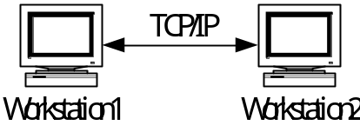
รูปที่ 2.1 แสดงการติดต่อกันด้วยมาตรฐาน TCP/IP ของเครื่องคอมพิวเตอร์

2.2 การติดต่อแบบไคลเอนต์-เซิร์ฟเวอร์ ( Client – Server )
ในการใช้งานคอมพิวเตอร์ร่วมกันนั้น จะมีการพึ่งพาอาศัยกันระหว่างเครื่องคอมพิวเตอร์อยู่เสมอเครี่องคอมพิวเตอร์ใดที่ให้บริการงานต่าง ๆ แก่เครื่องอื่น ๆ เราจะเรียกว่า เซิร์ฟเวอร์ ( Server ) ซึ่งการให้บริการก็จะมีหลายแบบเช่น ให้บริการรับส่งอีเมล์ เราจะเรียก Mail Server ,ให้บริการเครื่องพิมพ์งาน เราจะเรียก Print Server , ให้บริการเก็บไฟล์ข้อมูลต่าง ๆ เราก็จะเรียก File Server เป็นต้น และสำหรับเครื่องที่ทำหน้าที่ให้บริการเว็บเพจ เราก็จะเรียก Web Server ส่วนเครื่องคอมพิวเตอร์ที่เข้ามาขอใช้บริการงานต่าง ๆ จากเครื่องเซิร์ฟเวอร์เราจะเรียกว่า ไคลเอนต์ ( Client )
คำว่า เซิร์ฟเวอร์ และไคลเอนต์ นั้นแท้จริงแล้วเป็นเพียงสถานภาพของเครื่องคอมพิวเตอร์เครื่องหนึ่งในเวลาหนึ่ง ๆ เท่านั้น นั่นหมายถึงว่า เครื่องคอมพิวเตอร์หนึ่ง ๆ นั้น ไม่ใช่ว่าจะต้องเป็นเซิร์ฟเวอร์หรือไคลเอนต์อย่างใดอย่างหนึ่งเสมอไป แต่อาจสามารถเป็นอย่างใดอย่างหนึ่งก็ได้ เช่น เครื่องคอมพิวเตอร์เครื่องหนึ่งอาจเป็นPrint Server สำหรับงานพิมพ์ แต่กลับเป็นไคลเอนต์เข้าขอใช้งานไฟล์ต่าง ๆ กับเครื่องคอมพิวเตอร์ที่เป็น File Server อีกเครื่องหนึ่งก็ได้

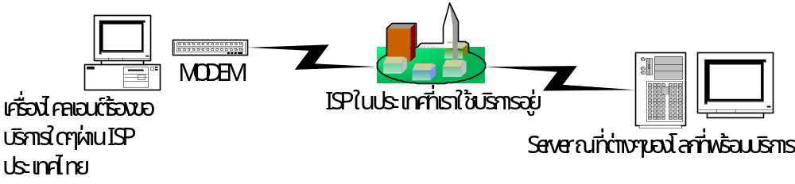รูปที่ 2.2 แสดงการติดต่อแบบไคลเอนต์ - เซิร์ฟเวอร์

เครื่องคอมพิวเตอร์เครื่องหนึ่ง ๆ นั้น สามารถที่จะเป็นเซิร์ฟเวอร์สำหรับหลายงานก็ได้ และสามารถเป็นไคลเอนต์ของหลาย ๆ งานได้เช่นกัน เช่น เครื่องคอมพิวเตอร์เครื่องหนึ่งอาจทำหน้าที่เป็น Print Server สำหรับบริการงานพิมพ์ และทำหน้าที่เป็น File Server รวมทั้งยังทำหน้าที่เป็น Web Server ได้อีกก็เป็นได้ นอกจากนี้เครื่องคอมพิวเตอร์ยังอาจเป็นได้ทิ้งเซิร์ฟเวอร์และไคลเอนต์ของตัวมันเองในได้อีกด้วย เช่น เครื่องคอมพิวเตอร์ที่ติดตั้งโปรแกรม Web Server และเปิดบริการ Web server ไว้ เครื่อง ๆ นี้สามารถเป็นไคลเอนต์เข้ามาเรียกดูเว็บเพจในเครื่องของตนเองได้ด้วย ( ซึ่งลักษณะการทำงานแบบนี้เราจะได้ใช้ในการทำงานและทดลองเอกสาร ASP ที่เราได้สร้างไว้

2.3 เว็บเซิร์ฟเวอร์ ( Web Server ) และเว็บบราวเซอร์ ( Web Browser )
การทำงานในระบบไคลเอนต์-เซิร์ฟเวอร์ จะมีโปรแกรมที่ใช้ในการทำงานร่วมกันนั่นคือโปรแกรมที่ทำงานฝั่งเซิร์ฟเวอร์ และโปรแกรมที่ทำงานในฝั่งไคลเอนต์ ซึ่งในการใช้งานอินเตอร์เน็ต WWW ( World Wide Web) นั้น โปรแกรมที่ทำงานฝั่งเซิร์ฟเวอร์ก็คือ ซอฟต์แวร์ประเภทเว็บเซิร์ฟเวอร์
( Web server ) ส่วนโปรแกรมที่ทำงานฝั่งไคลเอนต์ของ WWW ก็คือโปรแกรมประเภทเว็บบราวเซอร์
( Web browser ) นั่นเอง
เว็บเซิร์ฟเวอร์ ( Web server )
เป็นโปรแกรมที่ทำงานฝั่งเซิร์ฟเวอร์ ทำหน้าที่หลักคือ แปลเอกสาร ASP หรือสคริปต์ที่ต้องทำการแปลผลฝั่งเซิร์ฟเวอร์ประเภทอื่น ๆ เช่น PHP เป็นต้น ( ในการกำหนดว่าจะให้ทำการแปลผลเอกสารใดบ้าง จะมีการกำหนดไว้ก่อนใน Admin Tool ของโปรแกรมเว็บเซิร์ฟเวอร ) ให้เป็นเอกสารในรูปแบบ HTML เพื่อส่งไปแสดงผลในโปรแกรมเว็บบราวเซอร์ที่ฝั่งไคลเอนต์ โปรแกรมประเภทเว็บเซิร์ฟเวอร์ มีอยู่หลายค่าย เช่น Apache Web Server , Microsoft Imternet Information Services ( IIS ) , Microsoft Personal Web Server , Netscape Enterprise Server เป็นต้น

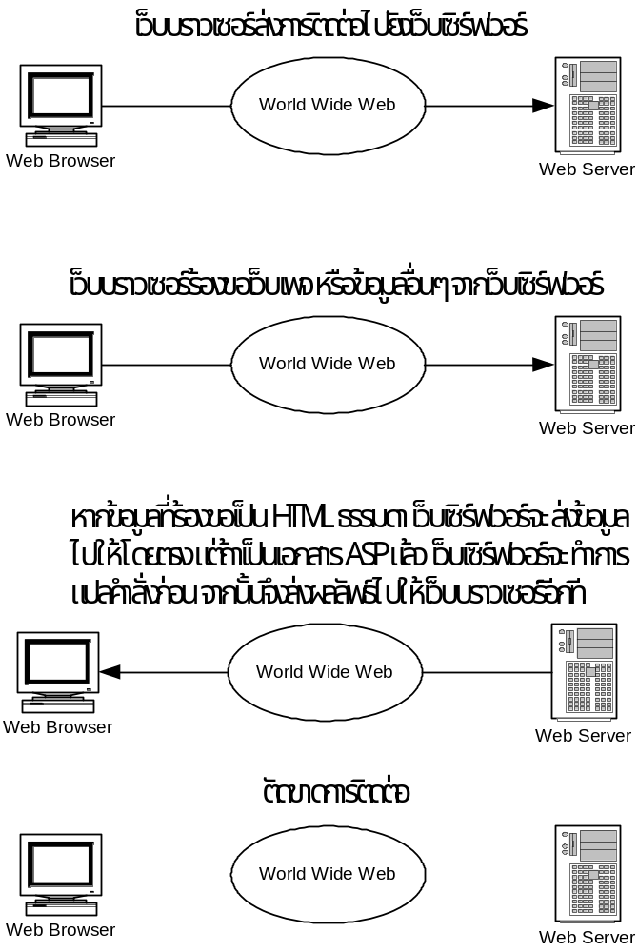

รูปที่ 2.3 แสดงการทำงานระหว่างเว็บบราวเชอร์กับเว็บเซิร์ฟเวอร์

เว็บบราวเซอร์ ( Web Browser )
เป็นโปรแกรมที่ทำหน้าที่หลัก ๆ คือ นำเอกสารที่อยู่ในรูปแบบ HTML มาแสดงผลเป็นเว็บเพจให้ผู้ใช้ดู ซึ่งโปรแกรมประเภทเว็บบราวเซอร์มีหลายค่าย เช่น Nrtscape Navigator / Communicator , Microsoft Internet Explorer , Opera เป็นต้น

การทำงานของเว็บเซิร์ฟเวอร์และเว็บบราวเซอร์
การติดต่อระหว่างเซิร์ฟเวอร์และเว็บบราวเซอร์ จะเริ่มจากเว็บบราวเซอร์ส่งการเชื่อมต่อ และร้องขอข้อมูล ( เว็บเพจ ) ไปยังเว็บเซิร์ฟเวอร์ หากข้อมูลที่ร้องขอเป็นเท็กซ์ ,รูปภาพ หรือเสียง ธรรมดา เว็บเซิร์ฟเวอร์ก็จะส่งข้อมูลที่เว็บบราวเซอร์เรียกร้องไปให้โดยตรง เมื่อส่งข้อมูลไปให้เรียบร้อยแล้วก็จะตัดขาดการติดต่อจากกัน แต่ถ้ากรณีที่การร้องขอเป็นพวกเอกสาร ASP แล้ว เว็บเซิร์ฟเวอร์จะทำการแปลคำสั่งในเอกสาร ASP ก่อน จากนั้นจึงค่อยส่งผลรับที่ได้ไปให้เว็บบราวเซอร์แปบผลแสดงเป็นเว็บเพจให้ผู้ใช้ดูอีกที จากนั้นก็จะตัดขาดการติดต่อ การทำงานของเว็บเซิร์ฟเวอร์และเว็บบราวเซอร์แสดงดังภาพ
ข้อสังเกตที่สำคัญประการหนึ่งคือ การทำงานของเว็บเซิร์ฟเวอร์และเว็บบราวเซอร์ จะมีลักษณะเป็นแบบ นั่นคือจะมีการติดต่อกันระหว่างเว็บเซิร์ฟเวอร์กับเว็บบราวเซอร์ เมื่อมีการร้องขอจากเว็บบราวเซอร์เท่านั้น และช่วงที่ไม่ได้มีการติดต่อกันนั้น เว็บเซิร์ฟเวอร์จะไม่ได้มีการเก็บ หรือจดจำข้อมูลต่าง ๆ ที่ได้จากการเชื่อมต่อกันครั้งที่แล้วไว้เลย

2.4 HTTP (Hypertext Transfer Protocol)
เป็นโปรโตคอลที่ใช้ในการควบคุมการรับส่งเอกสารใน WWW ( World Wide Web ) เปรียบเทียบได้ว่าเป็นภาษาหรือมาตรฐานในการสื่อสารระหว่างเว็บบราวเซอร์และเว็บเซิร์ฟเวอร์ ซึ่งการทำงานของโปรโตคอล HTTP นี้มีลักษณะเป็น Stateless คือเมื่อเสร็จสิ้นการติดต่อกันระหว่าง เว็บเซิร์ฟเวอร์และเว็บบราวเซอร์แล้ว จะไม่มีข้อมูลใดคงเหลือทิ้งไว้ที่เครื่องเซิร์ฟเวอร์หลังจากการติดต่อเสร็จแล้ว

2.5 HTML (Hypertext Markup Language)
HTML เป็นรูปแบบเอกสารที่ใช้งานกับโปรโตคอล HTTP ซึ่งเว็บบราวเซอร์จะรับข้อมูลที่อยู่ในรูปเบบเอกสาร HTML นี้ แล้วนำมาแสดงผลออกมาเป็นเว็บเพจ
สำหรับไฟล์ที่เป็นเอกสาร ASP นั้น ความจริงแล้วยังไม่ได้อยู่ในรูปแบบของเอกสาร HTML จึงไม่สามารถแสดงผลผ่านทางโปรแกรมเว็บบราวเซอร์ได้โดยตรง ดังนั้นก่อนที่จะแสดงผลเอกสาร ASP ผ่านโปรแกรมเว็บบราวเซอร์ได้นั้น เอกสาร ASP จะต้องถูกทำการแปลงให้อยู่ในรูปแบบ HTML เสียก่อน (ถึงแม้เวลาเรียกดูในเว็บบราวเซอร์จะแสดงไฟล์ .asp อยู่ก็ตาม ) โดยโปรแกรมเว็บเซิร์ฟเวอร์ จากนั้นจึงส่งข้อมูลในรูปแบบเอกสาร HTML ที่ได้ ไปให้โปรแกรมเว็บบราวเซอร์แสดงผลอีกที
ภายในเอกสาร HTML จะเป็นข้อความที่ใช้รหัส ASCII ซึ่งรหัส ASCII นี้จะเป็นตัวอักษรสากลที่เครื่องคอมพิวเตอร์ทุกระบบปฏิบัติการสามารถอ่านได้ ข้อมูลที่ปรากฏภายในเอกสาร HTML สามารถแบ่งออกเป็น 2 ส่วนตามหน้าที่ได้ดังนี้
- ส่วนที่เป็นเนื้อหา ที่ผู้เขียนเว็บเพจต้องการให้ปรากฏบนหน้าจอ
- ข้อความที่ใช้กำหนดลักษณะการแสดงผลของส่วนที่เป็นเนื้อหา
ซึ่งเรียกว่าแท็ก (TAG ) ส่วนนี้จะอยู่ในเครื่องหมาย < > โดยส่วนที่เรียกว่าแท็กในเอกสาร HTML นี้ จะไม่ปรากฏให้ผู้ชมเว็บเพจเห็น

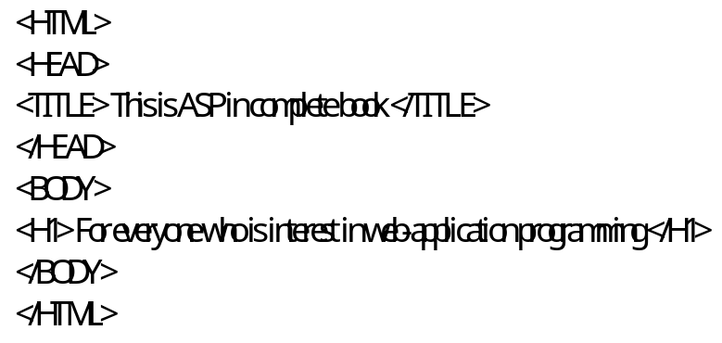

รูปที่ 2.4 แสดงตัวอย่างการเขียนโปรแกรมเว็บเพจด้วยภาษา HTML

2.6 การเขียนโปรแกรมเพื่อสร้างเว็บเพจ
การสร้างเว็บเพจหนึ่ง ๆ นั้น สามารถเขียนได้โดยภาษาโปรแกรมที่ใช้สร้างเว็บเพจ ซึ่งก็มีอยู่หลายภาษาให้เราเลือกใช้ โดยเว็บเพจที่ง่ายที่สุดจะเขียนด้วย HTML ซึ่งสามารถแสดงรูปภาพและข้อความต่าง ๆ ให้ผู้ใช้ดูได้ จากนั้นก็จะมีการเพิ่มความสามารถและความน่าสนใจให้กับเว็บเพจ โดยการเขียนสตริปต์เพิ่มเข้าไปเพื่อเพิ่มการโต้ตอบกับผู้ใช้ได้ดีขึ้น โดยหลัก ๆ แล้ว เว็บเพจที่เราเห็นกันอยู่นั้น สามารถแบ่งออกได้เป็น 2 กลุ่มตามลักษณะการโต้ตอบกับผู้ใช้ คือ เว็บเพจแบบ Static และเว็บเพจแบบ Dynamic
เว็บเพจแบบ Static
ลักษณะของเว็บเพจแบบ Static นั้นคล้ายกับหน้ากระดาษธรรมดา คือ บราวเซอร์ไม่มีการโต้ตอบกับผู้ใช้ แต่ทำหน้าที่เพียงเป็นตัวร้องขอข้อมูลจากเซิร์ฟเวอร์ และแสดงผลออกมาเป็นเว็บเพจให้ผู้ใช้ดูเท่านั้น เว็บเพจประเภทนี้มีข้อเสียคือ ขาดความน่าสนใจในการชม และยังเป็นภาระให้กับเครื่องเซิร์ฟเวอร์มากเกินไป เพราะการโต้ตอบกับผู้ใช้ทั้งหมดจะเกิดจากการประมวลผลที่เครื่องเซิร์ฟเวอร์ทั้งสิ้น เช่น ในกรณีของการสร้างแอพพลิเคชั่นฐานข้อมูลที่ต้องมีการตรวจสอบข้อมูลที่ส่งมาจากแบบฟอร์ม หากใช้ระบบเว็บเพจ Static เมื่อผู้ใช้กรอกข้อมูลที่ผิดพลาดมา กว่าผู้ใช้กรอกข้อมูลที่ผิดพลาดมา กว่าผู้ใช้จะทราบว่าผิด ก็จะต้องส่งข้อมูลมาตรวจสอบที่เซิร์ฟเวอร์แล้วตอบกลับไปบอกผู้ใช้อีกที ซึ่งต้องเสียเวลา และทำให้มีข้อมูลวิ่งไปมาในเครือข่ายโดยไม่จำเป็น
เว็บเพจแบบ Dynamic
เว็บเพจแบบ Dynamic เป็นเว็บเพจที่มีการโต้ตอบกับผู้ใช้โดยเว็บบราวเซอร์ในเครื่องของผู้ใช้เอง และเนื่องจากเป็นการโต้ตอบที่เครื่องของผู้ใช้จึงทำให้การโต้ตอบเป็นไปอย่างรวดเร็วทันใจ ซึ่งสามารถเพิ่มลูกเล่น และความน่าสนใจให้กับเว็บเพจได้ดีขึ้น และนิยมใช้ในการตรวจสอบข้อมูลในแอพพลิเคชั่น ฐานข้อมูลบนอินเตอร์เน็ตด้วย นอกจากนี้การทำงานที่ฝั่งของผู้ใช้นี้ยังเป็นการแบ่งเบาภาระให้กับเซิร์ฟเวอร์และระบบเครือข่ายได้เป็นอย่างดี ลักษณะของเว็บเพจแบบนี้ก็ได้แก่ เว็บเพจที่มีการเปลี่ยนสีตัวอักษร , เปลี่ยนข้อความ หรือแสดงกรอบโต้ตอบต่อผู้ใช้

2.7 การเขียนโปรแกรมสคริปต์ ( Script )
ลักษณะของ สคริปต์ ( Script ) คือ เท็กซ์ไฟล์ที่เขียนด้วยภาษาโปรแกรมที่เว็บบราวเซอร์สามารถแปลและเรียกใช้ภาษาโปรแกรมนี้ได้ เรานิยมเขียนสคริปต์เพิ่มขึ้นเข้าไปในเว็บเพจเพื่อประโยชน์สำหรับงานด้านต่าง ๆ ทั้งการคำนวณ การแสดงผล การตรวจสอบข้อมูล การรับข้อ-ส่งข้อมูล ซึ่งช่วยเพิ่มความสามารถให้เว็บเพจด้านการโต้ตอบกับผู้ใช้ได้ดีขึ้น
สคริปต์ที่เขียนเสร็จแล้วไม่จำเป็นต้องมีการแปลงให้เป็นภาษาเครื่องก่อน แต่การประมวลผลสคริปต์จะกระทำเมื่อขณะที่ต้องการใช้งานเท่านั้น การเขียนสคริปต์สามารถเขียนได้โดยใช้เท็กซ์อิดิเตอร์ ( Text Editor ) ทั่วไป ซึ่งปัจจุบันภาษาที่นิยมนำมาใช้เขียนสคริปต์มีอยู่ 2 ภาษา จาก 2 ค่ายใหญ่ คือ JavaScript ของบริษัทเน็ตสเคป และภาษา VBScript ของบริษัทไมโครซอฟท์ สำหรับของบริษัทไมโครซอฟท์นี้ได้มีการพัฒนา Jscript
ขึ้นมาอีกภาษาหนึ่งซึ่งมีการทำงานและใช้งานคล้ายกับ JavaScript มาก มีข้อแตกต่างในรายละเอียดของฟังก์ชันเพียงเล็กน้อยเท่านั้น ในการเขียนสคริปต์นั้นเราสามารถที่จะเลือกใช้ภาษาใดภาษาหนึ่ง หรือใช้หลาย ๆ ภาษาเขียนรวมกันก็ได้ ( แต่ต้องเขียนแยกกันเป็นส่วน ๆ นะครับ ) แต่นิยมใช้เพียงภาษาใดภาษาหนึ่ง เพื่อสะดวกในการวิเคราะห์โปรแกรมและการตรวจสอบข้อผิดพลาดทำได้ง่าย

JavaScript
เป็นภาษาสคริปต์ที่นิยมสำหรับการเขียนโปรแกรมบนอินเตอร์เน็ตมากที่สุด นิยมใช้ในการเขียนโปรแกรมเพื่อทำงานทั้งฝั่งไคลเอนต์และฝั่งเซิร์ฟเวอร์เพราะเนื่องจากสามารถทำงานได้กับทุกบราวเซอร์
ภาษา JavaScript มีรูปแบบของภาษาคล้ายกับภาษา Java และภาษา C จึงเหมาะสำหรับโปรแกรมเมอร์ทีคุ้นเคยกับ 2 ภาษานี้อย่างมาก เพราะจำทำให้ศึกษาภาษา JavaScript ได้อย่างรวดเร็ว JavaScript สามารถเขียนรวมเข้าไปในไฟล์ HTML ได้เลย ซึ่งการสั่งงานให้เว็บเพจทำงานตามคำสั่งของ
JavaScript ทำได้ 2 ลักษณะ คือ
- เขียนด้วยชุดคำสั่งและฟังก์ชันของ JavaScript โดยตรง
- จับเหตุการณ์ที่เกิดขึ้นจากชุดคำสั่ง HTML แล้วเรียกใช้ฟังก์ชันใน JavaScript
การเขียนสคริปต์ด้วย JavaScript นั้นต้องคำนึงถึงตัวพิมพ์ใหญ่พิมพ์เล็กด้วย (Case-Sensitive) เพราะจะให้ความหมายที่แตกต่างกัน ส่วนการตั้งชื่อตัวแปรสามารถตั้งได้ไม่จำกัดจำนวนตัวอักษร และไม่ต้องมีการประกาศชนิดข้อมูลก่อนนำมาใช้ก็ได้ เนื่องจาก JavaScript จะพิจารณาชนิดข้อมูลในโปรแกรมเองตามความเหมาะสม
การเขียน JavaScript แทรกเข้าไปในเอกสาร HTML จะต้องเขียนอยู่ภายในแท็ก
<script language=javascript>…</script>
ซึ่งเราสามารถที่จะแทรกส่วนที่เป็น JavaScript ลงในเอกสาร HTML ได้ทั้งส่วน HEAD และส่วนใด ๆ ใน BODY ของเอกสาร HTML ก็ได้

VBScript
เป็นภาษาที่มีรากฐานมาจากภาษา Visual Basic แต่จะมีความสามารถน้อยกว่า ไมโครซอฟท์ต้องการที่จะพัฒนา VBScript ให้เป็นมาตรฐานในการเขียนสคริปต์แทน JavaScript ในอนาคต ( ดูได้จากการเขียน ASP หากไม่ระบุภาษาที่จะใช้เขียนสคริปต์ ASP จะถือว่าเราจะใช้ VBScript โดยอัตโนมัติ ) แต่ปัจจุบัน VBScript ยังมีข้อจำกัดสำหรับการใช้เขียนโปรแกรมที่ทำงานที่บราวเซอร์ฝั่งไคลเอนต์ ตรงที่จะไม่สามารถทำงานได้ในบราวเซอร์ที่ไม่ใช่ Internet Explorer ดังนั้นการใช้งาน VBScript จึงนิยมเขียนสคริปต์ที่ทำงานทางฝั่งเซิร์ฟเวอร์เสียมากกว่า
ภาษา VBScript นี้มีรูปแบบและโครงสร้างคล้ายคลึงกับภาษา Visual Basic มากจึงเหมาะสำหรับโปรแกรมเมอร์ที่มีความรู้เรื่อง Visual Basic อยู่ก่อนแล้ว เพราะทำให้ประหยัดเวลาในการศึกษาได้มาก ภาษาVBScript ค่อนข้างเป็นภาษาที่ศึกษาง่าย แม้ผู้ที่ไม่เคยเขียนโปรแกรมมากก่อนก็สามารถศึกษา VBScript ค่อนข้างยืดหยุ่น เช่น ไม่ต้องมีการประกาศชนิดข้อมูลของตัวแปรก่อนนำตัวแปรไปใช้งาน ไม่ต้องกังวลกับการทำงานกับตัวแปรชนิดต่างๆไม่ต้องกังวลเรื่องตัวพิมพ์เล็กหรือพิมพ์ใหญ่ของคำสั่ง เป็นต้น
การเขียน VBScript แทรกเข้าไปในเอกสาร HTML จะต้องเขียนอยู่ในแท็ก
<script language=VBscript>…</script>
ต่อไป เราจะมาทำความเข้าใจเรื่องข้อแตกต่างในการเขียนโค้ด ระหว่างภาษา VBScript กับJavaScript ดังนี้
ลักษณะการ เขียนภาษา JavaScript ที่แตกต่างจาก VBScript

JavaScript | VBScript
ก่อนใช้งานตัวแปร ต้องมีการประกาศตัวแปรก่อนทุกครั้ง | สามารถเลือกที่จะประกาศตัวแปรหรือไม่ก็ได้ ( ดูเพิ่มเติมบทที่ 11 เทคนิคพิเศษในการสร้างแอพพลิเคชั่น ASP )
เมื่อจบคำสั่งอย่างหนึ่ง ต้องปิดท้ายด้วยเครื่องหมาย: ทุกครั้ง | ไม่ต้องแสดงเครื่องหมายใด ๆ เมื่อจบคำสั่งอย่างหนึ่ง
ใช้เครื่องหมาย // เพื่ออธิบายการทำงานของโปรแกรม ( Comment ) และยังมีเครื่องหมาย / *…*/ ที่ใช้คร่อมหลายบรรทัดให้เป็นส่วนที่ไม่ต้องประมวลผลด้วย | ใช้เครื่องหมาย 'เพื่ออธิบายการทำงานของโปรแกรม ( Comment )
ใช้เครื่องหมายทั้งเครื่องหมาย ' และ ' , “ และ “ ในการคร่อม String | ใช้เครื่องหมาย “ และ “ ในการคร่อม String
ใช้เครื่องหมาย + ในการเชื่อม String | ใช้เครื่องหมาย & ในการเชื่อม String
เขียนส่วนของคำสั่งภายในตัวเริ่มและตัวจบการทำงาน เช่น if…end if หรือ for…next | เขียนส่วนของคำสั่งภายในเครื่องหมาย { และ }
ถือว่าตัวพิมพ์ใหญ่และตัวพิมพ์เล็กมีค่าต่างกัน | ถือว่าตัวพิมพ์ใหญ่และตัวพิมพ์เล็กมีค่าไม่ต่างกัน

2.8 รู้จักกับ Client Side Script Server Side Script
การทำงานของแอลพลิเคชั่นบนอินเตอร์เน็ตนั้น มีลักษณะการทำงานแบบไคลเอนต์และเซิร์ฟเวอร์ เพื่อให้เป็นการแบ่งเบาภาระซึ่งกันและกัน เราสามารถที่จะเขียนสคริปต์และกำหนดให้ทำงานที่ฝั่งไคลเอนต์หรือที่ฝั่งเซิร์ฟเวอร์ได้ โดยสคริปต์ที่ทำงานที่ฝั่งไคลเอนต์เราจะเรียกว่า Server Side Script ส่วนสคริปต์ที่ทำงานที่ฝั่งเซิร์ฟเวอร์เราจะเรียกว่า Server Side Script
การออกแบบแอพพลิเคชั่นบนอินเตอร์เน็ตนั้น สิ่งที่ต้องคำนึงถึง ซึ่งแตกต่างจากการเขียนแอพพลิเคชั่นที่ทำงานบนเครื่องคอมพิวเตอร์เพียงเครื่องเดียว ก็คือ ความล่าช้าในการติดต่อส่งข้อมูลระหว่างไคลเอนต์แลเซิร์ฟเวอร์ ดังนั้นการสร้างแอพพลิเคชั่นต้องมีการแบ่งงานกันให้เหมาะสมระหว่างงานที่ต้องทำที่ฝั่งไคลเอนต์และงานที่ต้องทำฝั่งเซิร์ฟเวอร์ เพื่อลดการสูญเสียเวลารอในช่วงเวลาที่ส่งข้อมูลถึงกัน และลดความหนาแน่นของการจราจรในระบบเครือข่าย เช่น หากมีการให้กรอกแบบฟอร์มเพื่อส่งข้อมูลมาประมวลผลที่เครื่องเซิร์ฟเวอร์ การที่ผู้ใช้กรอกข้อมูลที่ผิดมา ข้อมูลที่ได้ย่อมไม่สามารถนำไปประมวลผลได้ เราสามารถแบ่งเบาภาระให้กับเซิร์ฟเวอร์ได้โดยเขียนสคริปต์ที่ทำงานฝั่งไคลเอนต์เพื่อตรวจสอบข้อมูลก่อนที่จะส่งมาให้เซิร์ฟเวอร์ เป็นต้น

Client Side Script
Client Side Script คือสคริปต์ที่ทำงานที่ฝั่งไคลเอนต์ ถูกประมวลผลด้วยโปรแกรมเว็บบราวเซอร์ของผู้ใช้ และแสดงผลเป็นเว็บเพจออกมาให้ผู้ใช้ดู มีจุดเด่นตรงที่สามารถโต้ตอบกับผู้ใช้ได้อย่างรวดเร็ว
การใช้ Client Side Script อย่างเหมาะสม จะเป็นการแบ่งเบาภาระงานของเซิร์ฟเวอร์ และช่วยลดความหนาแน่นการเจรจาข้อมูลในระบบเครือข่าย และเนื่องจากสคริปต์ชนิดนี้ทำงานที่ฝั่งผู้ใช้เอง ดังนั้น จึงไม่มีข้อจำกัดในการเลือกใช้เซิร์ฟเวอร์ โดยเซิร์ฟเวอร์จะเป็นระบบปฏิบัติการใดก็ได้ แต่มีข้อเสียที่ต้องคำนึงว่าทางบราวเซอร์ของผู้ใช้สนับสนุนและสามารถใช้งานสคริปต์ที่เราเขียนได้หรือไม่

Server Side Script
Server Side Script คือ สคริปต์ที่ทำงานที่ฝั่งเซิร์ฟเวอร์ ถูกประมวลผลโดยโปรแกรมเว็บเซิร์ฟเวอร์เพื่อเปลี่ยนแปลงเป็นเอกสารในรูปแบบ HTML แล้วส่งผลลัพธ์ที่ได้ไปให้เว็บบราวเซอร์ที่ฝั่งไคลเอนต์
สคริปต์ที่ทำงานฝั่งเซิร์ฟเวอร์นี้ มีจุดเด่นตรงที่ไม่ต้องคำนึงว่าทางฝั่งผู้ใช้งานบราวเวอร์ชนิดใด เพราะการประมวลผลเกิดขึ้นที่เซิร์ฟเวอร์เอง แต่มีข้อเสียก็คือ หากมีการส่งข้อมูลมาให้เซิร์ฟเวอร์ประมวลผลมาก ๆ จะเป็นภาระให้เซิร์ฟเวอร์ในการประมวลผล และเป็นการสร้างความหนาแน่นให้เส้นทางจราจรในเครือข่ายอีกด้วย
การเขียนสคริปต์ที่ทำงานฝั่งเซิร์ฟเวอร์นี้ต้องคำนึงถึงโปรแกรมเว็บเซิร์ฟเวอร์ด้วยว่า สามารถรองรับการทำงานของเทคโนโลยีการจัดการแอพพลิเคชั่นบนอินเตอร์เน็ตแบบใด และสามารถเขียนใช้งานอ็อบเจ็กต์ต่าง ๆ ในเทคโนโลยีนั้นด้วยภาษาอะไร เช่น หากต้องการใช้งาน ASP ก็ต้องเลือกเซิร์ฟเวอร์ที่เป็น WindowsNT หรือWindows2000 แต่หากต้องการใช้งาน PHP , CGI ก็ต้องเลือกเซิร์ฟเวอร์ที่เป็น UNIX , Linux เป็นต้น

2.9 หลักการทำงานของ ASP
ASP คือเทคโนโลยีในการพัฒนาแอพพลิเคชั่นสำหรับเว็บเพจ ที่พัฒนาขึ้นโดยบริษัทไมโครซอพท์เป็นเทคโนโลยีที่ออกแบบเพื่อทำให้การทำงานด้านการสร้างแอพพลิเคชั่นบนเว็บไซต์สามารถทำได้ง่ายขึ้น ซึ่ง ASP จะมีจุดเด่นในการใช้พัฒนาและจัดการแอพพลิเคชั่นบนเว็บไซต์บนเว็บเซิร์ฟเวอร์
ASP จะทำงานในลักษณะเป็นโปรแกรมแปลภาษา (Interpreter) ที่ใช้ในการตีความเว็บเพจที่เขียนขึ้นมาโดยใช้ภาษา VBScript, Jscript/JavaScript หรือ Perl ที่ประกอบด้วยส่วนที่เป็นการเขียนแบบ ASP ซึ่งบราวเซอร์ เช่น Internet Explorer หรือ Netscape Nevigator ไม่สามารถนำไปแสดงผลได้ เมื่อ ASP ตีความภาษาส่วนนี้แล้วก็จะส่งผลลัพธ์ไปเป็นเอกสารที่อยู่ในรูปแบบ HTML ไปยังบราวเซอร์ ซึ่งบราวเซอร์จะนำส่วนนี้ไปแสดงผลต่อไป
เมื่อผู้ใช้อินเตอร์เน็ตเรียกดูเว็บเพจจากบราวเซอร์ บราวเซอร์จะส่งการร้องขอไปยังเว็บเซิร์ฟเวอร์ที่เก็บเว็บเพจนั้น ๆ อยู่ เว็บเซิร์ฟเวอร์จะแยกความแตกต่างของไฟล์ HTML ธรรมดาจะมีนามสกุลเป็น .htm หรือ .html ส่วนไฟล์ที่เป็นไฟล์ ASP จะมีนามสกุลเป็น .asp หรือ .asa
หากเว็บเซิร์ฟเวอร์ตรวจสอบพบว่าเอกสารนั้นเป็นเอกสาร HTML ธรรมดา ก็จะส่งโค้ดของไฟล์นั้นไปให้เว็บบราวเซอร์โดยตรง ไม่ต้องทำการประมวลผลก่อน แต่ถ้าหากเว็บเซิร์ฟเวอร์ตรวจสอบพบว่าเอกสารนั้นเป็นเอกสาร ASP ก็ทำการประมวลผลก่อน โดยโค้ดของ ASP จะถูกแปลด้วย ASP Interpreter ที่เซิร์ฟเวอร์ และถูกสั่งให้ทำงานที่เว็บเซิร์ฟเวอร์เสียก่อน แล้วจึงส่งผลลัพธ์ที่ได้จากการรันแอพพลิเคชั่น ASP นั้นไปยังบราวเซอร์ที่เรียกใช้ในรูปแบบของเอกสาร HTML โดยจะไม่แสดงส่วนที่เป็นสคริปต์ที่ทำงานฝั่งเซิร์ฟเวอร์ของ ASP ให้ผู้ใช้เห็น

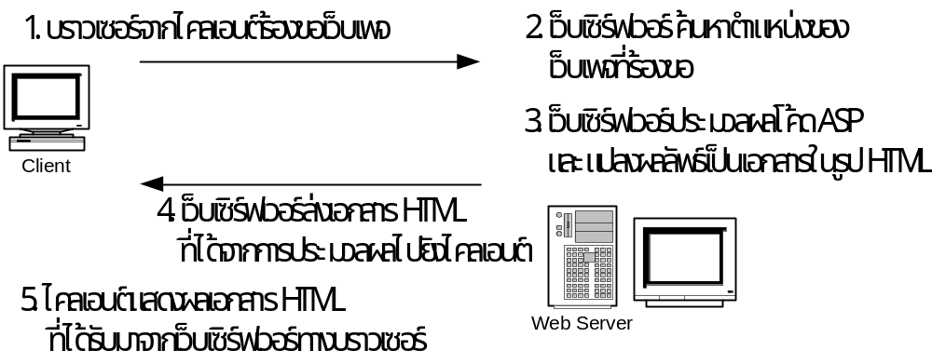

รูปที่ 2.5 แสดงขั้นตอนการทำงานของ ASP

ความต้องการของระบบในการใช้งาน ASP
ในการที่จะพัฒนาและใช้งานแอพพลิเคชั่น ASP นั้น มีความต้องการทางด้านซอฟท์แวร์และฮาร์ดแวร์ ดังนี้
- หน่วยประมวลผล ( ซีพียู ) 486 เป็นอย่างต่ำ ( ถ้าจะให้ดีควรเป็นรุ่น Pentium ขึ้นไป)
- แรมอย่างน้อย 32 เมกะไบท์ ( ถ้าจะให้ดีควรเป็นร่น Pentium ขึ้นไป)
- พื้นที่ว่างในฮาร์ดดิสก์ อย่างน้อย 150 เมกะไบท์
- ระบบปฏิบัติการ Window NT Server, 4.0 Windows NT Worksation 4.0 หรือ Window 95/98/ME และต้องมีการติดตั้งโปรโตคอล TCP/IP ด้วย
- โปรแกรมเว็บเซิร์ฟที่สนับสนุน ASP เช่น Internet Information Server 3.0/4.0 สำหรับ Windows NT และ Windows 2000 หรือ Personal Web Server สำหรับ Windows 95/98/ME
ถ้ามีการพัฒนาระบบฐานข้อมูล เราต้องมีโปรแกรมฐานข้อมูลที่รองรับ ODBC ด้วย เช่น Microsoft Access หรือ Microsoft SQL Server เป็นต้น

บทที่3

การสร้างและการออกแบบ

3.1 ทฤษฎีพื้นฐาน

3.1.1 การวิเคราะห์ระบบด้วยวีออบเจ็กต์โอเรียนเท็ด
โดยปรกติระบบจะต้องติดต่อกับสภาวะแวดล้อมภายนอก ซึ่งการที่ผู้พัฒนาจะรู้ว่าระบบติดต่อกับสภาวะแวดล้อมภายนอกอย่างไรนั้น ผู้พัฒนาก็จำเป็นต้องมีการศึกษาความต้องการของระบบ หรือ Requirement Analysis ในการวิเคราะห์ระบบแบบโครงสร้างเมื่อผู้พัฒนาวิเคราะห์ความต้องการของระบบเป็นที่เรียบร้อยแล้วก็สามารถสร้างแผนภาพได้ 2 แผนภาพคือแผนภาพ Context และแผนภาพ Data Flow แต่สำหรับการวิเคราะห์ และออกแบบระบบด้วยวิธีเชิงวัตถุนั้น หลังจากที่ผู้พัฒนาได้วิเคราะห์ความต้องการของระบบเสร็จแล้วจะได้แป็นแผนภาพ External Event Context และแผนภาพ Use Case ออกมา โดยแผนภาพ External Event Context จะจำลองให้ระบบเป็นเหมือนกับวัตถุใหญ่ ๆ ตัวหนึ่งซึ่งประกอบด้วยวัตถุย่อยภายในและวัตถุของระบบนี้จะแสดงการติดต่อสื่อสารทั้งการรับ และส่งแมสเซจกับวัตถุที่เป็นแอคเตอร์ (Actor) ภายนอก ส่วน Use Case และ Scenario จะแสดงฟังก์ชันการทำงานหลักของระบบ และโพรโตคอล (Protocol) หรือข้อตกลงในการแลกเปลี่ยนแมสเซจที่จำเป็นเพื่อให้ระบบสามารถติดต่อกับแอคเตอร์ภายนอกได้อย่างถูกต้องตามความต้องการของระบบ

3.1.2 Use Case
แผนภาพ Context ที่ได้จากการวิเคราะห์นั้นจะบอกถึงการติดต่อระหว่างสิ่งแวดล้อมภายนอกกับระบบและสำหรับในการวิเคราะห์ระบบด้วยวิธีเชิงวัตถุนั้นผู้พัฒนาสามารถสร้างแผนภาพ Use Case ซึ่งเป็นแผนภาพที่เพิ่มกรณีสำหรับการติดต่อระหว่างระบบกับแอคเตอร์ภายนอก แผนภาพ Use Case นี้ยังแสดงการไหลของอีเวนต์ด้วย และที่สำคัญแผนภาพ Use Case สามารถใช้ในการตรวจสอบความถูกต้องของแผนภาพ Context ได้ด้วย
แผนภาพ Use Case นั้นจะแสดงมุมมองต่อฟังก์ชันการทำงานหลักๆ ของระบบซึ่งผู้พัฒนาระบบสามารถใช้แผนภาพ Use Case นี้ในการสื่อสารกับผู้ใช้ระบบได้ด้วย ตัวแผนภาพ Use Case อาจจะเป็นแผนที่หลักในการพัฒนาระบบเนื่องจากตัวแผนภาพ Use Case นั้นได้รวมความต้องการ และรายละเอียดการทำงานหรือ Scenario ของระบบไว้ภายในแล้ว สำหรับตัว Use Case เองนั้นก็สามารถที่จะแบ่งเป็น Use Case ย่อย ๆ ลงไปได้อีก หรืออาจจะใช้ในการสร้าง Scenario ซึ่งจะแสดงรายละเอียดลำดับในการติดต่อสื่อสารระหว่างวัตถุในระบบ เนื่องจากแผนภาพ Use Case นั้นเป็นมุมมองต่อระบบในระดับสูง และมีการใช้ภาษาอธิบายระบบทั่วๆไปทำให้ผู้ใช้ในทุก ๆ ระดับสามารถตรวจสอบแผนภาพ Use Case ได้ง่ายขึ้น โดยสามารถใช้แผนภาพ Use Case ในการสื่อสารระหว่างทีมผู้พัฒนาเองเนื่องจากว่าสัญลักษณ์ต่างๆ ที่ใช้ในแผนภาพนี้เป็นมาตรฐานที่ทุกคนรู้จัก และแผนภาพก็มีรายละเอียดของระบบที่ครบถ้วน
สำหรับ Scenarios นั้นเป็นตัวตน หรือเป็น Instance ของ Use Case ถ้าเปรียบง่ายๆ ก็เหมือนกับวัตถุเป็นตัวตนของคลาสนั่นเอง ดังนั้นมุมมองต่อแผนภาพ Use Case นั้นจึงเหมือนกับแผนภาพคลาสที่ใช้แสดงโครงสร้างทางตรรกของ Scenarios สำหรับ Scenario อาจจะกำหนดโพรโตคอลซึ่งเป็นลำดับในการส่งแมสเซจระหว่างวัตถุ แต่ตัว Scenarios ก็ไม่ได้บอกเพียงโพรโตคอลของแมสเซจเพียงอย่างเดียว แต่ยังเป็นสิ่งที่กำหนดการสื่อสารระหว่างฟังก์ชันการทำงานของระบบกับวัตถุภายนอกด้วย Scenario เป็นเครื่องมือที่มีประโยชน์ที่ใช้ในการแสดงความต้องการของระบบเนื่องจาก Scenarios ยังแสดงรายละเอียดความต้องการของระบบรวมทั้งคุณลักษณะ และการพัฒนาระบบได้อย่างครบถ้วนด้วย
ความสัมพันธ์ระหว่าง Use Case และโพรโตคอลนั้นแสดงอยู่ในรูปที่ 1 ตัว Use Case นั้นใช้โพรโตคอล(ซึ่งแสดงการไหลของอีเวนต์ และข้อมูล) เพื่อแสดงฟังก์ชันการทำงานของระบบ ซึ่งทั้งการไหลของอีเวนต์ และข้อมูลนั้นจะช่วยให้ผู้พัฒนา และผู้ใช้ระบบเข้าใจระบบมากยิ่งขึ้น
แผนภาพ Use Case ในระดับบนสุดนั้นจะแสดง Context ของระบบทั้งหมดซึ่งเป็นมุมมองจากฟังก์ชันการทำงานไม่ใช่มุมมองต่อคลาสและวัตถุที่จะมีในระบบ โดยฟังก์ชันการทำงานของระบบนั้นจะแทนด้วย Use Case ในรูปที่ 3-1 สดงขอบเขตของระบบที่อยู่ในกรอบสี่เหลี่ยมโดยมีวัตถุภายนอกกระจายอยู่นอกระบบ วัตถุภายนอกเหล่านี้จะสัมพันธ์กับ Use Case ผ่านโพรโตคอลของระบบ นอกจากนั้น Use Case หนึ่ง ๆ อย่างจะมีความสัมพันธ์กับ Use Case อื่นๆ ซึ่งสามารถแทนได้โดยการลากเส้นแสดงความสัมพันธ์ระหว่าง Use Case

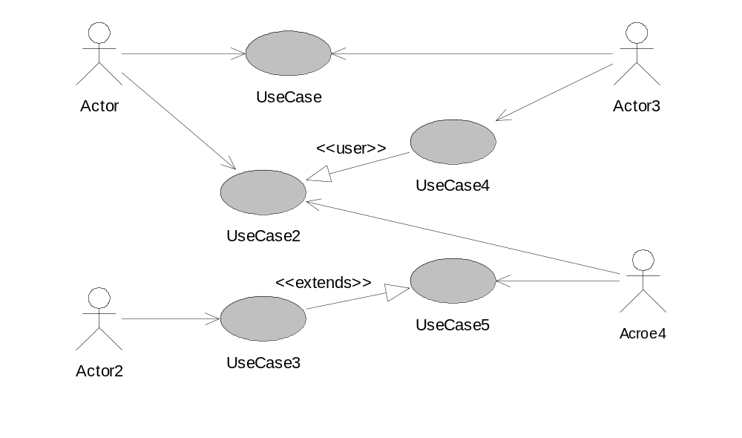
รูปที่ 3-1 แผนภาพ Use Case

3.1.3 การกำหนด Use Case
นักพัฒนาระบบมีวิธีการอย่างไรถึงจะทราบฟังก์ชันการทำงานหลัก หรือรองของระบบเพื่อนำมา สร้างเป็น Use Case ผู้เชี่ยวชาญในการวิเคราะห์ระบบส่วนใหญ่จะใช้วิธีกำหนด Scenarios ขึ้นมาก่อนซึ่ง Scenario ที่กำหนดขึ้นมานั้นอาจมีจำนวนมากกว่า Use Case หลายเท่า จากนั้นนักพัฒนาระบบก็จะเลือก Scenario ที่สำคัญต่อระบบขึ้นมาเป็น Use Case ซึ่งก็มีหลาย ๆ วิธีในการค้นหารายละเอียดของระบบเพื่อนำมาใช้ในการกำหนด Scenarios ตัวอย่างเช่น นักวิเคราะห์ระบบอาจจะเข้าไปคุยกับผู้ใช้ระบบโดยป้อนคำถามดังต่อไปนี้ให้ผู้ใช้ระบบตอบคือ
- ฟังก์ชันการทำงานหลักของระบบคืออะไร?
- ฟังก์ชันการทำงานรองของระบบคืออะไร?
- ทำไมจึงต้องสร้างระบบขึ้นมา? ระบบที่สร้างขึ้นจะเข้ามาเปลี่ยนอะไร และทำไมต้องเปลี่ยน? จากนั้นนักวิเคราะห์ระบบก็จะสร้าง Use Case ขึ้นมาจาก
- บทบาทระหว่างวัตถุภายนอกต่อระบบ หรือระหว่าง Use Case กับ Use Case
- ลำดับการไหลของอีเวนต์ และข้อมูลใน Scenario
- และนักพัฒนาต้องคำนึงถึงความเปลี่ยนแปลงที่อาจจะเกิดขึ้นกับ Scenario ด้วย
3.1.4 สัญลักษณ์ที่ใช้ใน Use Case Diagram
3.1.4.1 Actor
Actor ในที่นี้จะไม่ได้เป็นส่วนหนึ่งของระบบ ซึ่งจะแสดงเป็นใครหรือสิ่งใดก็ได้ที่ต้องการมีการ interact กับระบบซึ่ง Actor อาจจะเป็นในรูปแบบ
- ให้ข้อมูลที่เป็น Input ไปยังระบบเพียงอย่างเดียว
- รับข้อมูลจากระบบเพียงอย่างเดียว
- ทั้งให้และรับข้อมูลจากระบบ
3.1.4.2 Use Cases
Use Cases นั้นเป็นการโต้ตอบหรือการสนทนาระหว่าง Actor กับระบบ ซึ่งจะแสดงหน้าที่การทำงานที่เป็นของระบบ ซึ่ง Actor สามารถใช้งานผ่านระบบ เมื่อรวบรวมหลาย ๆ Use Cases มาประกอบขึ้นเป็นระบบ นั้นก็คือการแสดงว่าระบบนั้น จะสามารถถูกใช้งานได้ในรูปแบบใดบ้าง
คำจำกัดความของ Use Case อย่างเป็นทางการคือ ลำดับของ transaction ที่ถูกแสดงโดยระบบและได้ให้ผลลัพธ์ที่เหมาะสมกับ Actor ที่ระบุจงเจาะลงไป
3.1.4.3 User Case Relationships
ความสัมพันธ์แบบ Association ระหว่าง Actor และ Use Case ซึ่งมักจะเป็นในรูปแบบ communicate association ซึ่งเป็นการแสดงการติดต่อสื่อสารระหว่าง actor และ use case รูปแบบของความสัมพันธ์อาจเป็นแบบทั้งสองทิศทาง (Actor ไปยัง Use Case และ ไปยัง Actor) หรือจะเป็นแบบเพียงทิศทางเดียว (Actor ไปยัง Use Case หรือ Use Case ไปยัง Actor) ซึ่งทิศทางของความสัมพันธ์แบบ association นี้จะเป็นตัวบอกว่าใครเป็นตัวเริ่มการติดต่อสื่อสารก่อน
ความสัมพันธ์ระหว่าง Use case มีอยู่ 2 แบบ คือ include (ในหนังสือบางเล่มจะใช้คำว่า use) และ extend

Include
ในกรณีที่หลาย Use Case มีส่วนของการใช้งานหรือทำหน้าที่เหมือนกัน การจะนำหน้าที่เหล่านี้เข้าไปใส่ในแต่ละ Use Case จะทำให้การแก้ไขการทำ Document ต้องทำในทุก ๆ Use Case ที่ต้องใช้งานหน้าที่นั้น ความสัมพันธ์แบบ include จะถูกสร้างระหว่าง Use Case ใหม่กับ Use Case อื่นที่ “ใช้”หน้า
ที่นั้น ยกตัวอย่างเช่น Use Case การโอนเงิน ก็ต้องใช้ Use Case การถอนเงินด้วย
Extend
ความสัมพันธ์แบบ extend จะถูกใช้ในกรณี
- เมื่อเป็นคุณสมบัติเพิ่มเติม
- เมื่อ use case นั้นมีการทำงานภายใต้เงื่อนไขที่แน่นอนเท่านั้น เช่น การส่งสัญญาณไปยังนาฬิกาเตือนภัย
- มีลำดับขั้นตอนการทำงานหลายแบบ ซึ่งจะขึ้นอยู่กับการเลือกของ actor

3.1.5 Sequence Diagram
Sequence Diagram เป็นการแสดงข้อความและลำดับของการส่งข้อความระหว่างออบเจ็กต์
ข้อความ คือ หน่วยที่ออบเจ็กต์ใช้ในการสื่อสารกัน ตัวอย่างของข้อความที่เกิดขึ้น เช่น เมื่อผู้ใช้ร้องขอบริการ, ออบเจ็กต์ร้องขอบริการจากออบเจ็กต์อื่นหรือออบเจ็กต์ส่งคืนข้อมูลจากบริการที่ถูกร้องขอ
Sequence Diagram จะถูกพัฒนามาจาก Use Case โดยแสดงถึงลำดับของข้อความที่เกิดขึ้นของแต่ละ Use Case ตั้งแต่ต้นจนจบ Sequence Diagram มีจุดประสงค์เพื่อช่วยให้ผู้ใช้และผู้ออกแบบระบบสามารถเข้าใจการทำงานของระบบได้ง่ายขึ้น

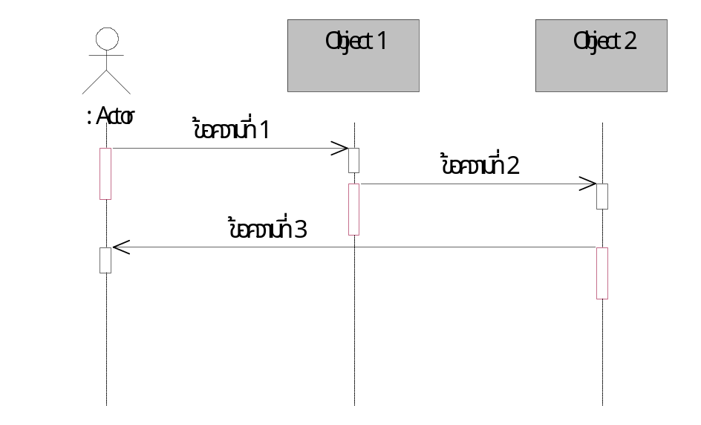
รูปที่ 3-2 Sequence Diagram
จากรูปที่ 3-2 เส้นในแนวตั้งจะหมายถึงออบเจ็กต์โดยมีชื่อของออบเจ็กต์เขียนอยู่ด้านบนหรือเป็นผู้กระทำที่ติดต่อกับระบบ ส่วนเส้นในแนวนอนนั้นจะแสดงถึงข้อความซึ่งมีชื่อของข้อความนั้นอยู่ ข้อความที่เกิดขึ้นจะเป็นลำดับตามแนวตั้งจากบนลงล่าง
3.2 การออกแบบระบบการเรียนรู้แบบออนไลน์
3.2.1 Use Case ของระบบการเรียนรู้แบบออนไลน์
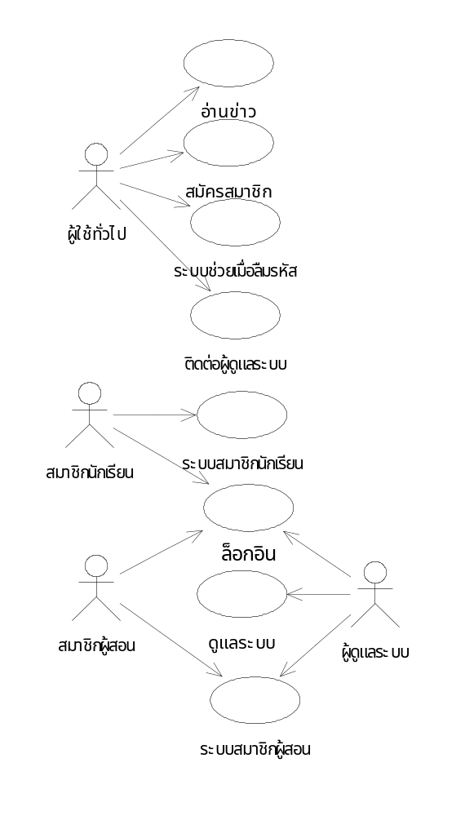
รูปที่ 3-3 แผนภาพ Use Case ระบบการเรียนรู้แบบออนไลน์

3.2.1.1 กำหนดผู้กระทำ(Actors)
ผู้กระทำของระบบงานนี้คือ ผู้ใช้ทั่วไป สมาชิกนักเรียน สมาชิกผู้สอน และผู้ดูแลระบบ
3.2.1.2 กำหนด Use case
- อ่านข่าว เป็นฟังก์ชั่นที่ให้ผู้ใช้ทั่วไป สมาชิก และผู้ดูและระบบสามารถอ่านข่าวต่างๆได้
- สมัครสมาชิก เป็นฟังก์ชั่นที่ให้ผู้ใช้ทั่วไปสามารถสมัครเป็นสมาชิกของระบบได้
- ระบบช่วยเมื่อลืมรหัส เป็นฟังก์ชั่นที่ให้สมาชิกที่ลืมรหัสผ่านสามารถขอรหัสผ่านได้โดยจะส่งกลับไปยัง E-mail ของสมาชิกได้
- ติดต่อผู้ดูแลระบบ เป็นฟังก์ชั่นที่ให้ผู้ใช้ทั่วไปหรือสมาชิกสามารถติดต่อผู้ดูแลระบบได้
- ระบบสมาชิกนักเรียน เป็นฟังก์ชั่นที่ให้สมาชิกนักเรียนใช้ในการเข้าสู่ระบบสมาชิกได้
- ระบบสมาชิกผู้สอน เป็นฟังก์ชั่นที่ให้สมาชิกผู้สอนใช้ในการเข้าสู่ระบบสมาชิกได้
- ดูแลระบบ เป็นฟังก์ชั่นที่ให้ผู้ดูแลระบบสามารถจัดการกับระบบต่างๆได้

3.2.2 Sequence diagram ของการอ่านข่าว

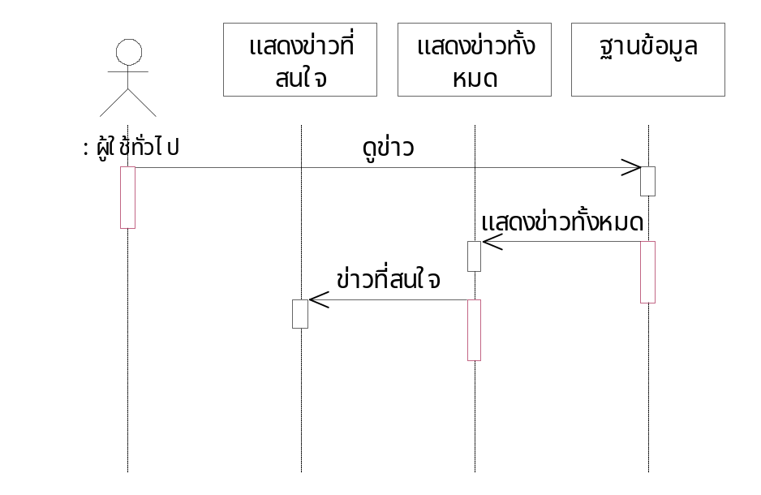
รูปที่ 3-4 Sequence diagram การอ่านข่าว

3.2.3 Sequence diagram การสมัครสมาชิก

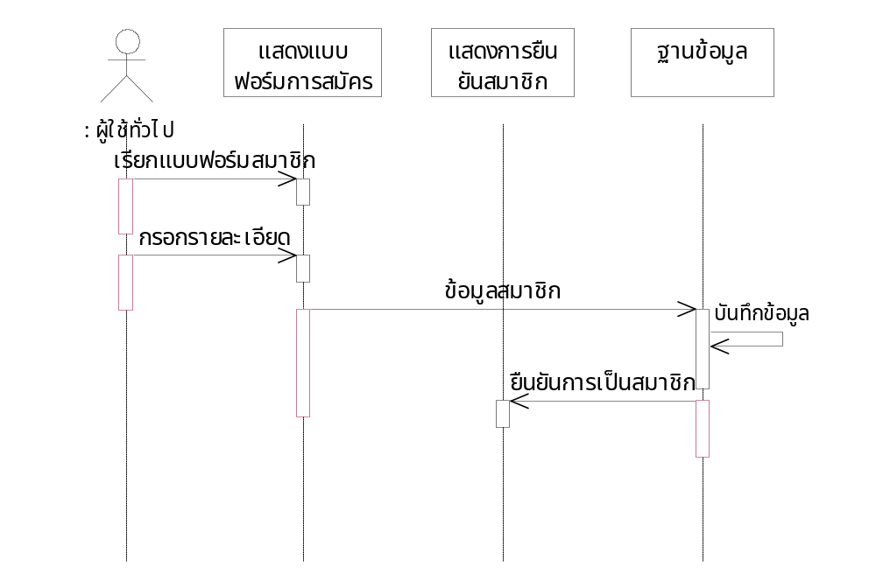

รูปที่ 3-5 Sequence diagram การสมัครสมาชิก

3.2.4 Sequence diagram ระบบช่วยเมื่อลืมรหัส

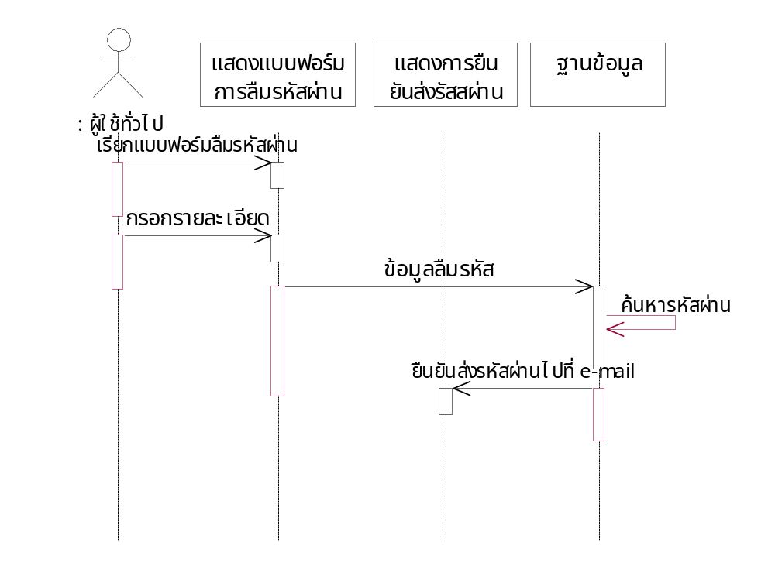

รูปที่ 3-6 Sequence diagram ระบบช่วยเมื่อลืมรหัส

3.2.5 Sequence diagram การติดต่อผู้ดูแลระบบ

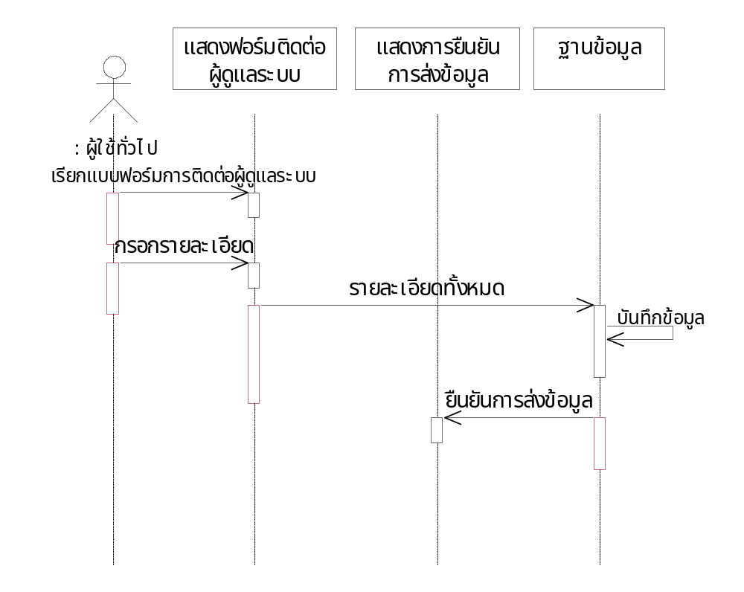

รูปที่ 3-7 Sequence diagram การติดต่อผู้ดูแลระบบ

3.3 Use case ระบบสมาชิกนักเรียน

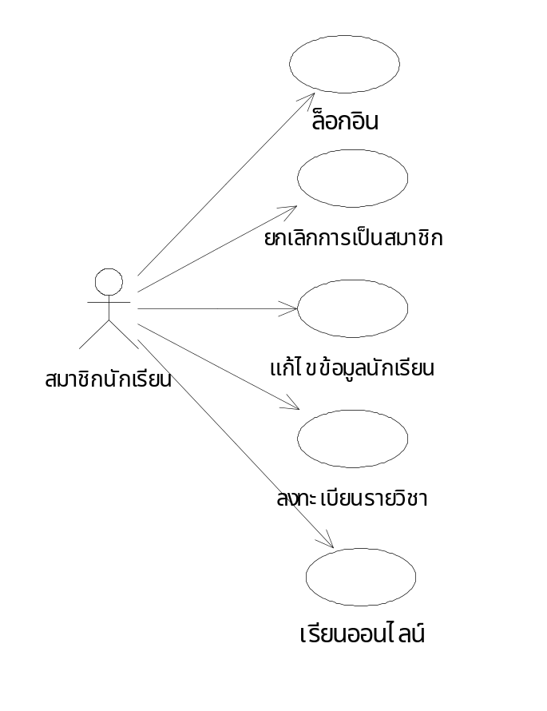
รูปที่ 3-8 Use case ระบบสมาชิกนักเรียน

3.3.1 กำหนดผู้กระทำ
ผู้กระทำของระบบงานนี้ คือ สมาชิกนักเรียน
3.3.2 กำหนด Use case
- ล็อกอิน เป็นฟังก์ชั่นการล็อกอินเข้าระบบสมาชิกนักเรียน
- ยกเลิกการเป็นสมาชิก เป็นฟังก์ชั่นการยกเลิกการเป็นสมาชิก
- แก้ไขข้อมูลนักเรียน เป็นฟังก์ชั่นการแก้ไขข้อมูลส่วนตัว
- ลงทะเบียนรายวิชา เป็นฟังก์ชั่นการลงทะเบียนเรียนวิชาที่เราสนใจ
- เรียนออนไลน์ เป็นฟังก์ชั่นการเรียนแบบออนไลน์ในรูปแบบต่างๆ

3.3.3 Sequence diagram ล็อกอิน
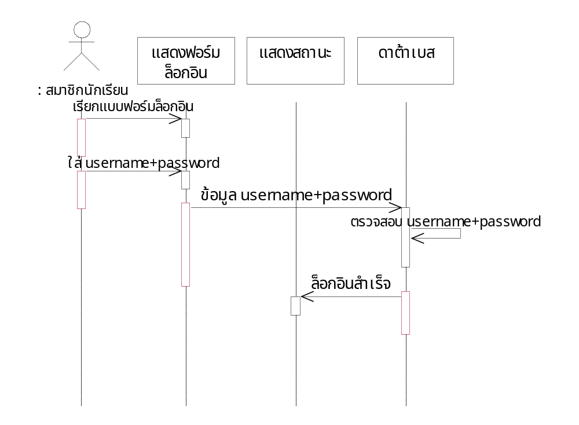

รูปที่ 3-9 Sequence diagram ล็อกอินสมาชิกนักเรียน

3.3.4 Sequence diagram การยกเลิกการเป็นสมาชิก

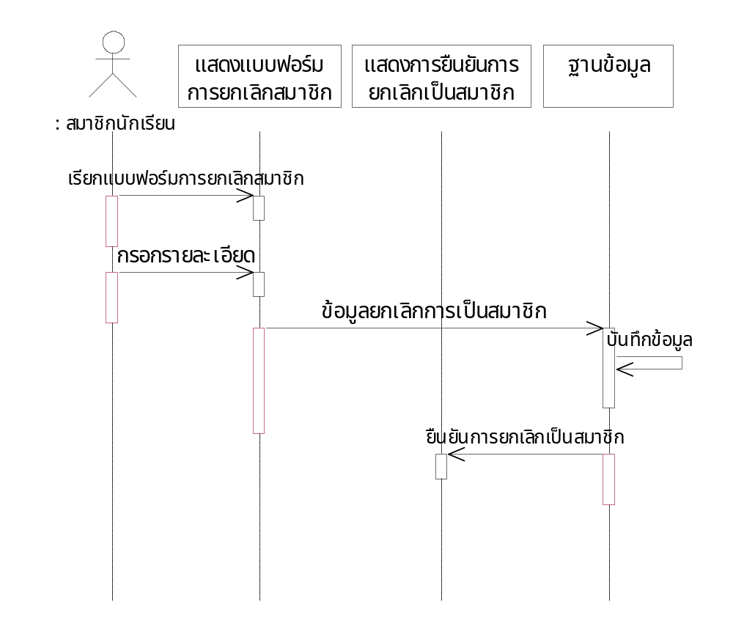
รูปที่ 3-10 Sequence diagram การยกเลิกเป็นสมาชิกนักเรียน

3.3.5 Sequence diagram การแก้ไขข้อมูลนักเรียน

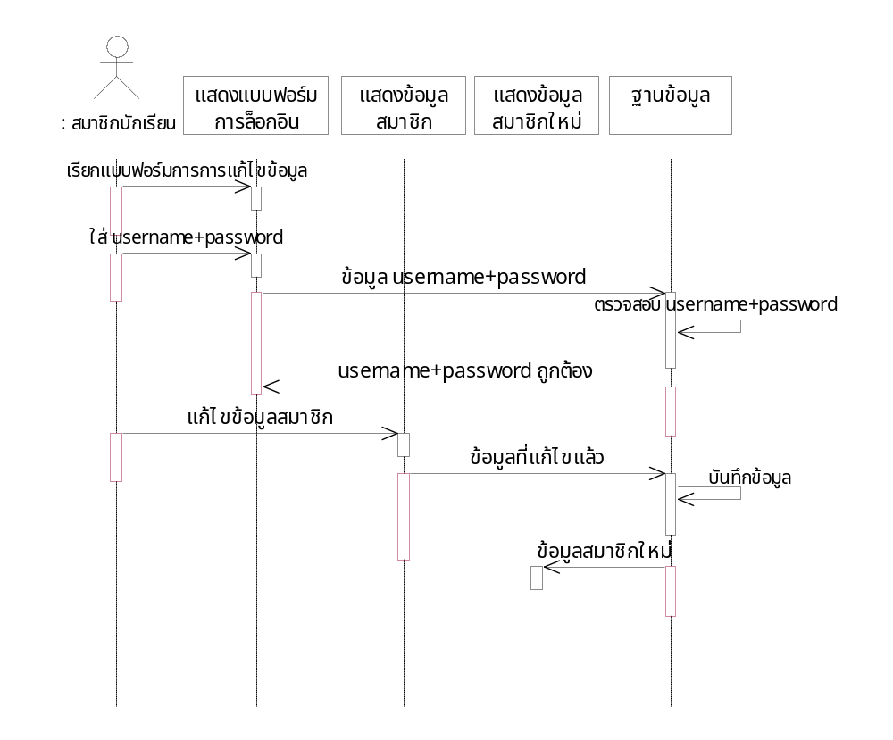

รูปที่ 3-11 Sequence diagram การแก้ไขข้อมูลนักเรียน

3.3.6 Sequence diagram การลงทะเบียนรายวิชา

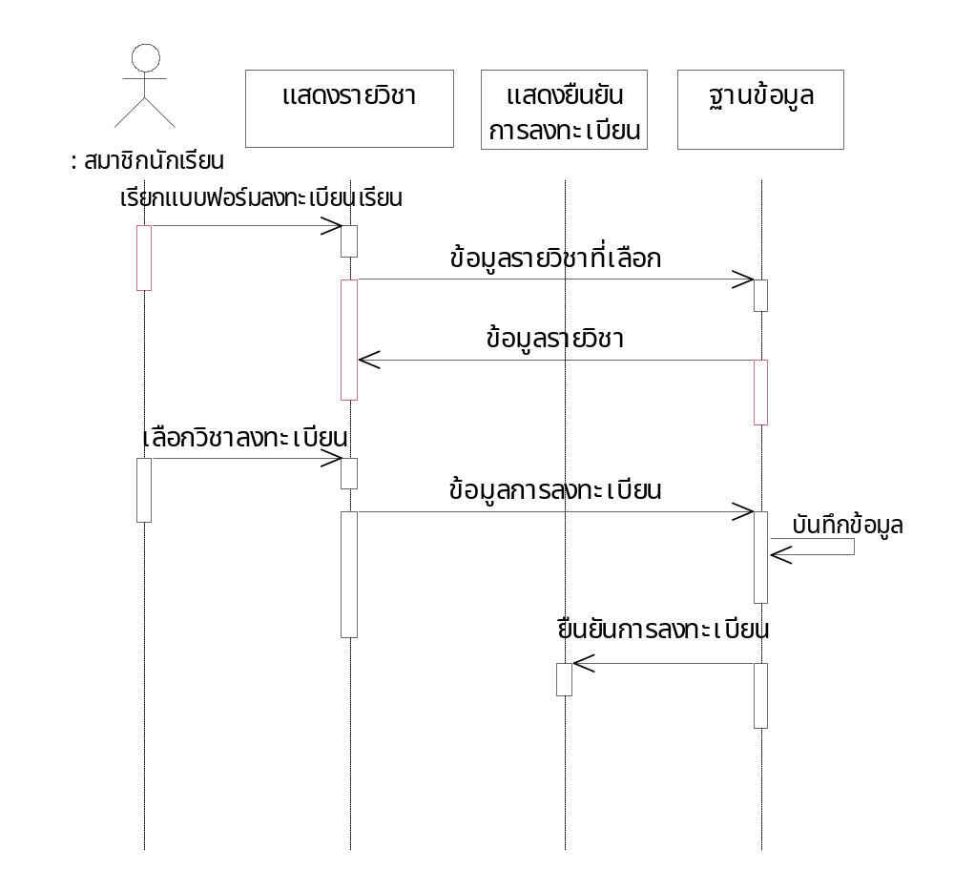

รูปที่ 3-12 Sequence diagram การลงทะเบียนรายวิชา

3.3.7 Sequence diagram การเรียนออนไลน์

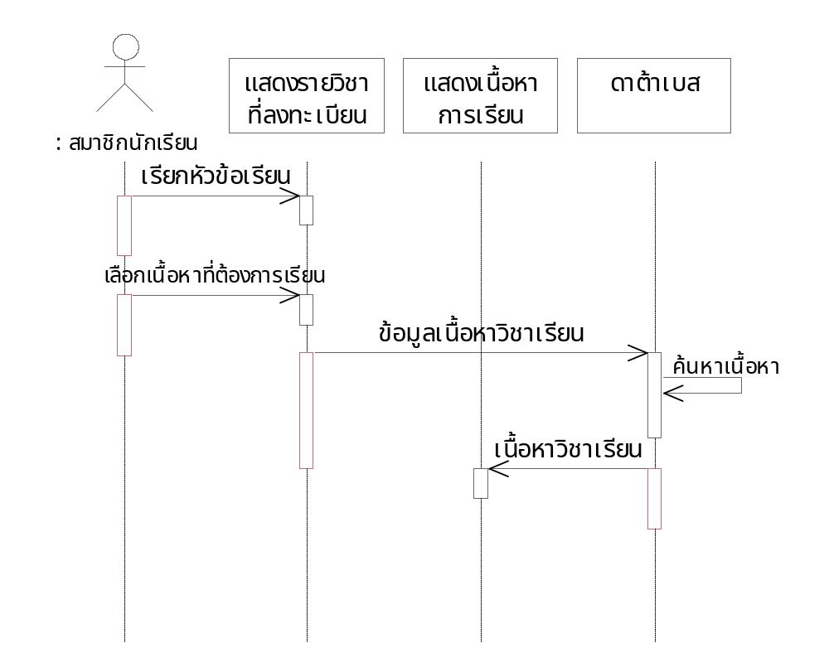

รูปที่ 3-13 Sequence diagram การเรียนออนไลน์

3.4 Use case ของระบบสมาชิกผู้สอน

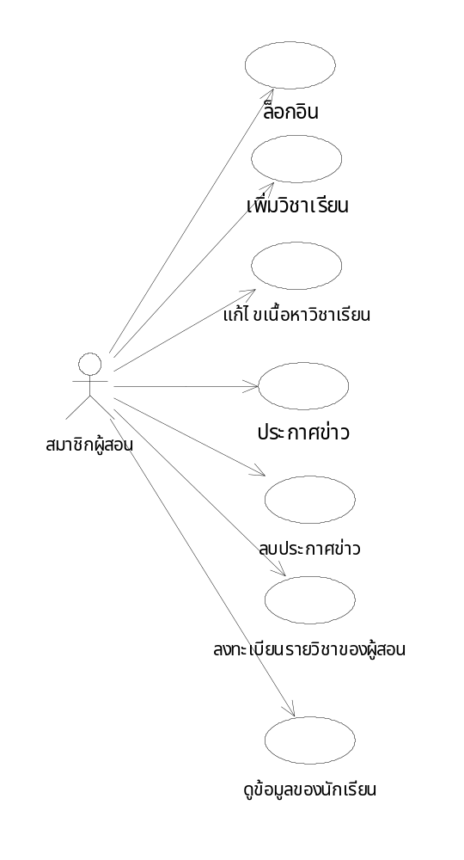
รูปที่ 3-14 Use case ระบบสมาชิกผู้สอน

3.4.1 กำหนดผู้กระทำ
ผู้กระทำของระบบงานนี้ คือ สมาชิกผู้สอน
3.4.2 กำหนด Use case
- ล็อกอิน เป็นฟังก์ชั่นการล็อกอินเข้าระบบสมาชิกนผู้สอน
- เพิ่มวิชาเรียน เป็นฟังก์ชั่นการเพิ่มหัวข้อวิชาเรียน
- แก้ไขเนื้อหาวิชาเรียน เป็นฟังก์ชั่นการแก้ไขเพิ่มหรือลดเนื้อหาวิชาเรียน
- ประกาศข่าาว เป็นฟังก์ชั่นการลงประกาศข่าว
- ลบประกาศข่าว เป็นฟังก์ชั่นการลบประกาศข่าว
- ลงทะเบียนรายวิชา เป็นฟังก์ชั่นการลงทะเบียนวิชาที่ตนเองไม่ได้สอน
- ดูข้อมูลนักเรียน เป็นฟังก์ชั่นการดูข้อมูลนักเรียนเฉพาะที่ลงทะเบียนเรียนวิชาของตนเท่านั้น

3.4.3 Sequence diagram การล็อกอิน
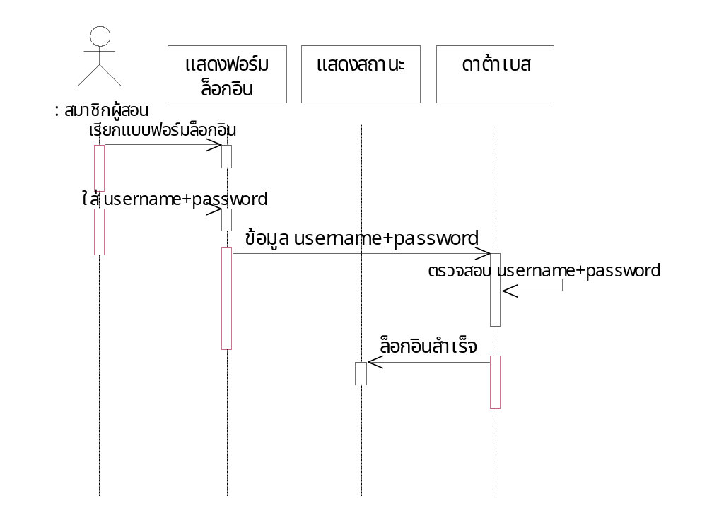
รูปที่ 3-15 Sequence diagram การล็อกอิน

3.4.4 Sequence diagram การเพิ่มวิชาเรียน

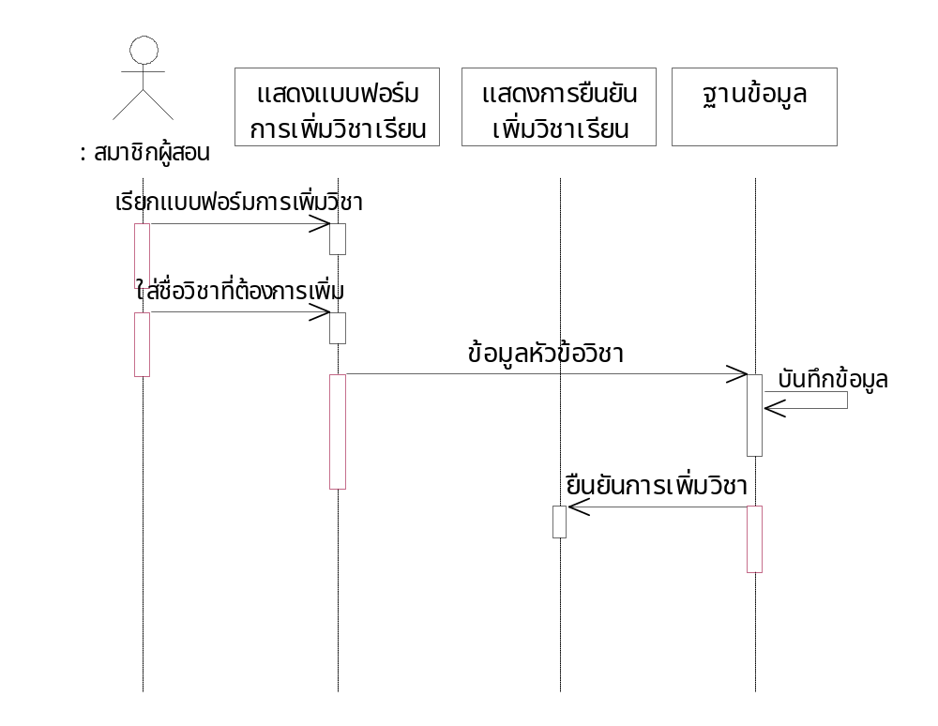
รูปที่ 3-16 Sequence diagram การเพิ่มวิชาเรียน

3.4.5 Sequence diagram การแก้ไขเนื้อหาวิชาเรียน

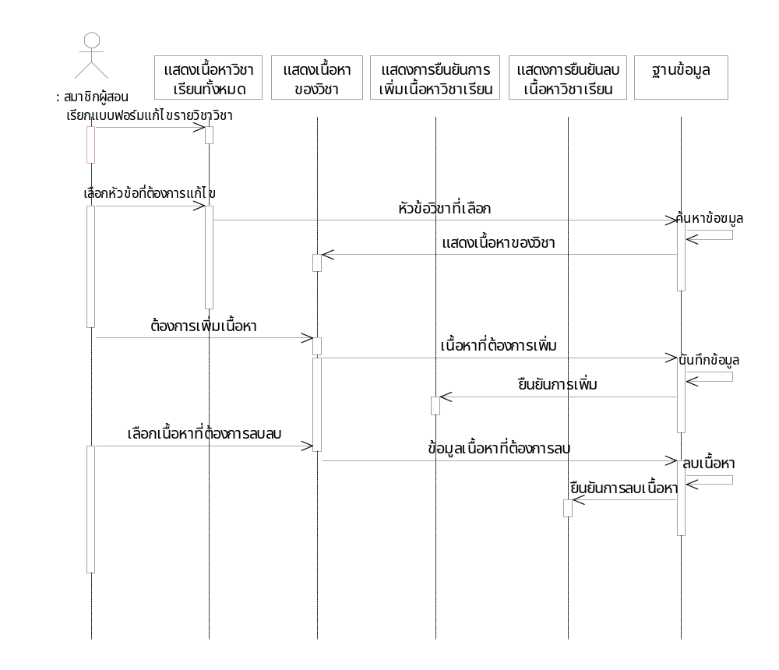

รูปที่ 3-17 Sequence diagram การแก้ไขเนื้อหาวิชาเรียน

3.4.6 Sequence diagram การประกาศข่าว

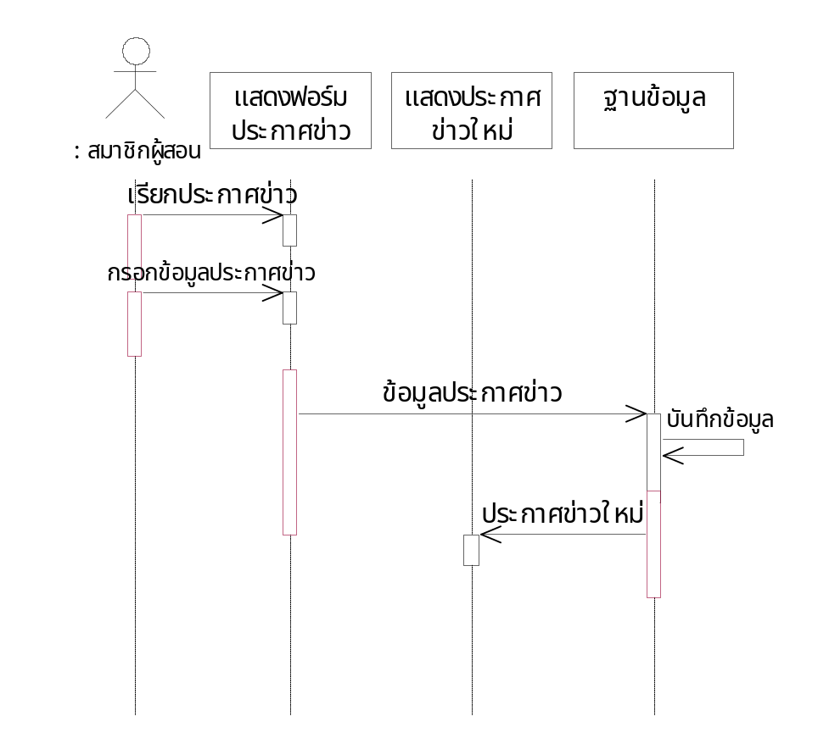

รูปที่ 3-18 Sequence diagram การประกาศข่าว

3.4.7 Sequence diagram การลบประกาศข่าว

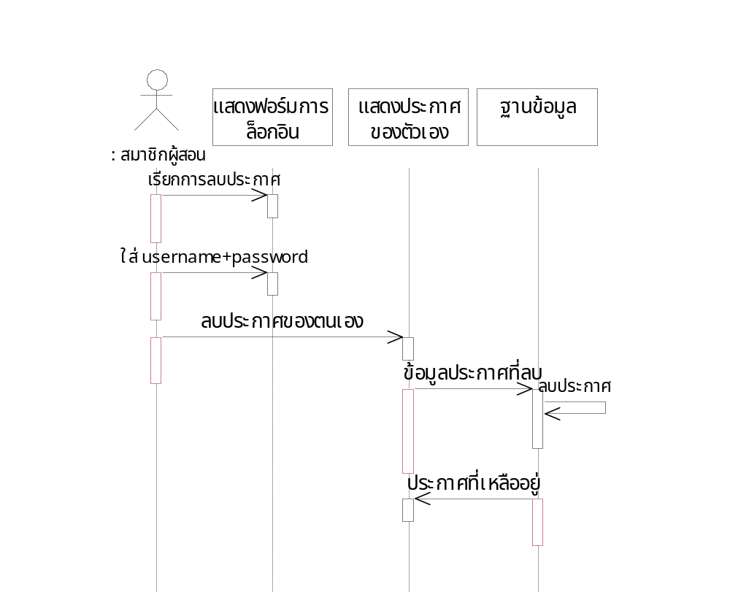

รูปที่ 3-19 Sequence diagram การลบประกาศข่าว

3.4.8 Sequence diagram การลงทะเบียนรายวิชาสำหรับสมาชิกผู้สอน
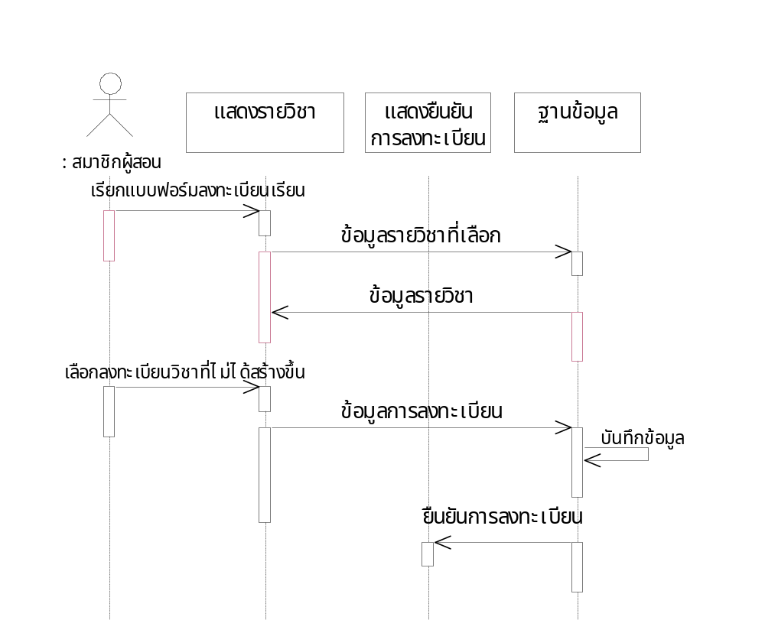

รูปที่ 3-20 Sequence diagram การลงทะเบียนรายวิชาสำหรับสมาชิกผู้สอน

3.4.9 Sequence diagram การดูข้อมูลของนักเรียน

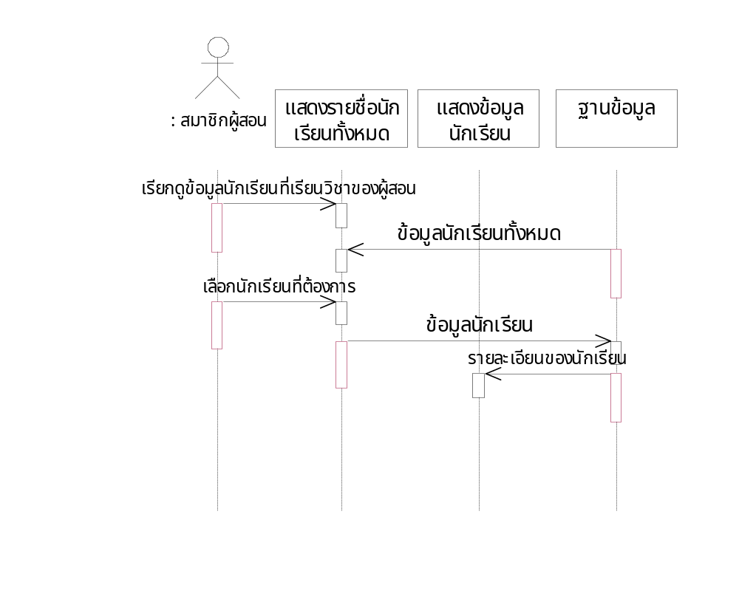

รูปที่ 3-21 Sequence diagram การดูข้อมูลของนักเรียน

3.5 Use case ของผู้ดูแลระบบ

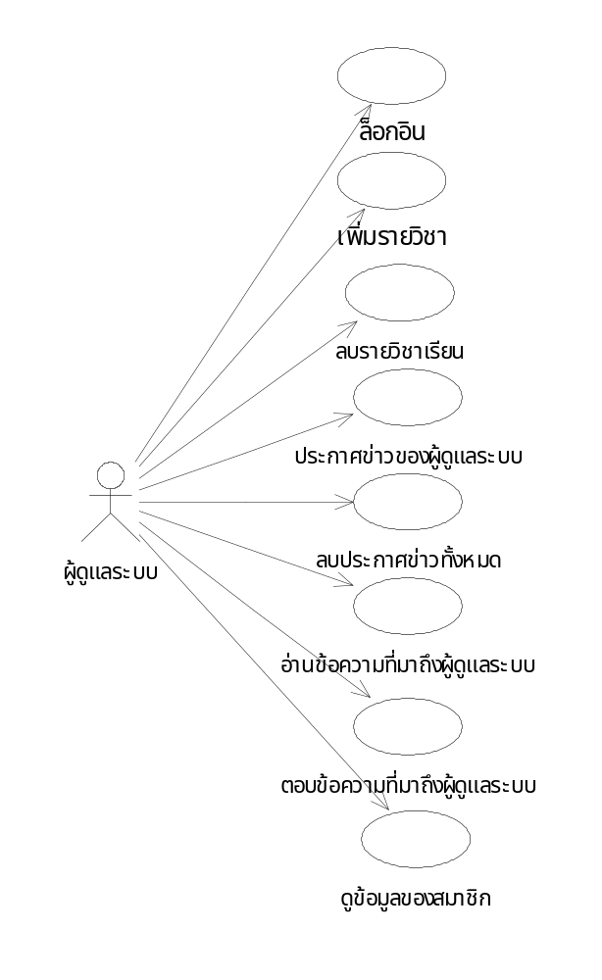
รูปที่ 3-22 Use case ผู้ดูแลระบบ
3.5.1 กำหนดผู้กระทำ
ผู้กระทำของระบบงานนี้ คือ สมาชิกผู้ดูแลระบบ
3.5.2 กำหนด Use case
- ล็อกอิน เป็นฟังก์ชั่นการล็อกอินเข้าระบบสถานะผู้ดูแลระบบ
- เพิ่มวิชาเรียน เป็นฟังก์ชั่นการเพิ่มหัวข้อวิชาเรียน
- ลบวิชาเรียน เป็นฟังก์ชั่นการลบหัวข้อวิชาเรียน
- แก้ไขเนื้อหาวิชาเรียน เป็นฟังก์ชั่นการแก้ไขเพิ่มหรือลดเนื้อหาวิชาเรียน
- ประกาศข่าว เป็นฟังก์ชั่นการลงประกาศข่าว
- ลบประกาศข่าว เป็นฟังก์ชั่นการลบประกาศข่าว
- อ่านข้อความที่มาถึงที่มาถึงผู้ดูแลระบบ เป็นฟังก์ชั่นการอ่านข้อความที่มาถึงผู้ดูแลระบบ
- ตอบข้อความที่มาถึงที่มาถึงผู้ดูแลระบบ เป็นฟังก์ชั่นการตอบข้อความที่มาถึงผู้ดูแลระบบ
ดูข้อมูลสมาชิก เป็นฟังก์ชั่นการดูข้อมูลสมาชิก

3.5.3 Sequence diagram การล็อกอิน

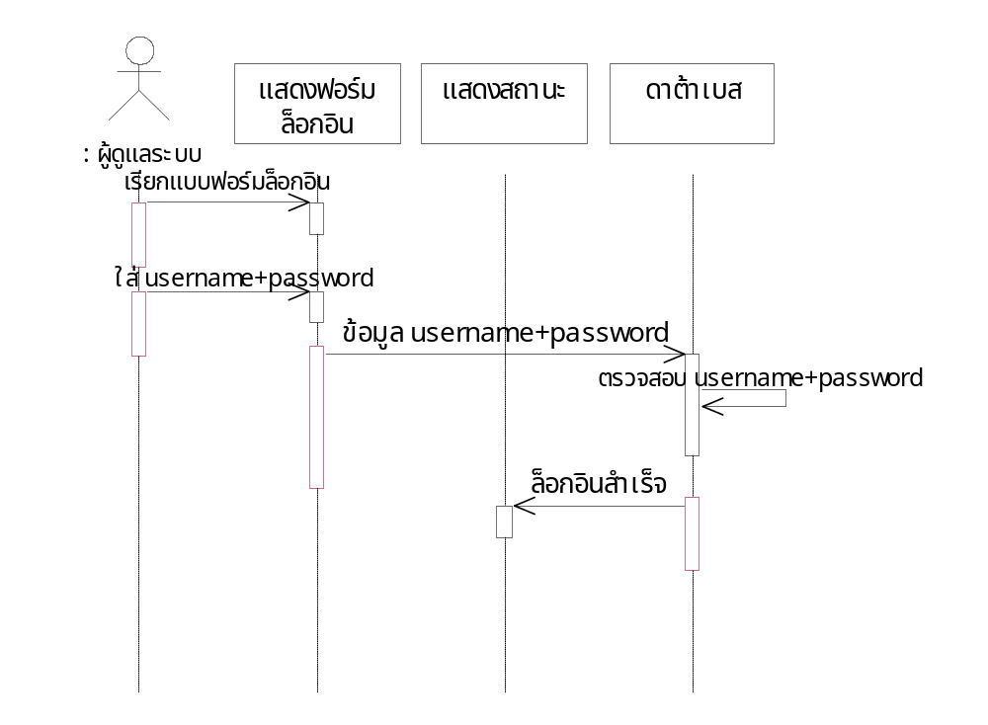

รูปที่ 3-23 Sequence diagram การล็อกอิน

3.5.4 Sequence diagram การเพิ่มรายวิชา

รูปที่ 3-24 Sequence diagram การเพิ่มรายวิชา

3.5.5 Sequence diagram การแก้ไขรายวิชา

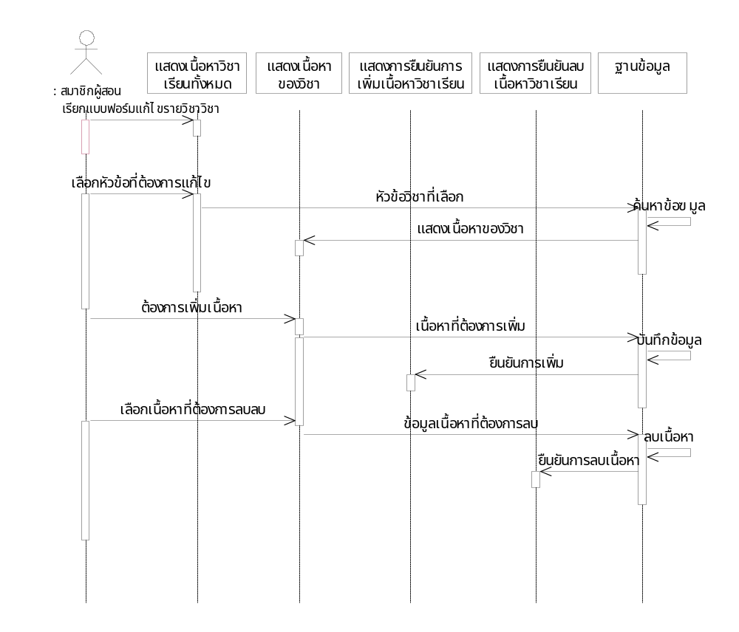

รูปที่ 3-25 Sequence diagram การแก้ไขรายวิชา

3.5.6 Sequence diagram ประกาศข่าว
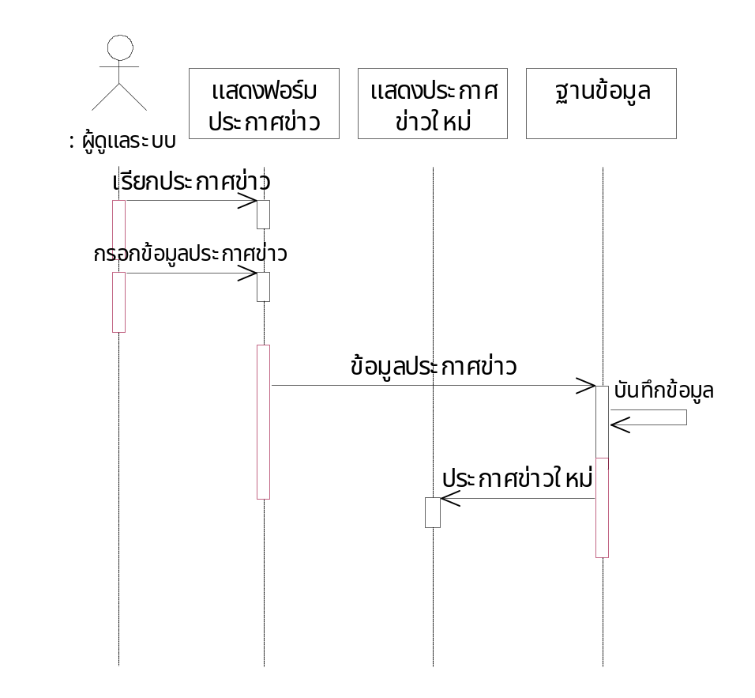
รูปที่ 3-26 Sequence diagram ประกาศข่าว
3.5.7 Sequence diagram ลบประกาศข่าว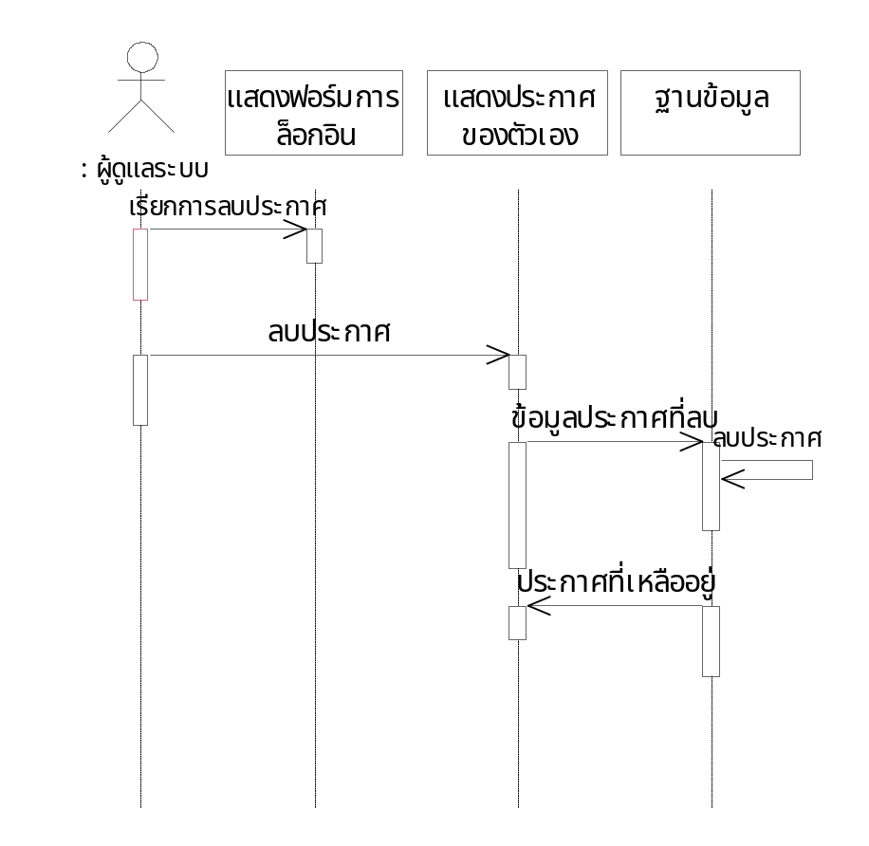
รูปที่ 3-27 Sequence diagram ประกาศข่าว

3.5.8 Sequence diagram อ่านข้อความที่มาถึงผู้ดูแลระบบ
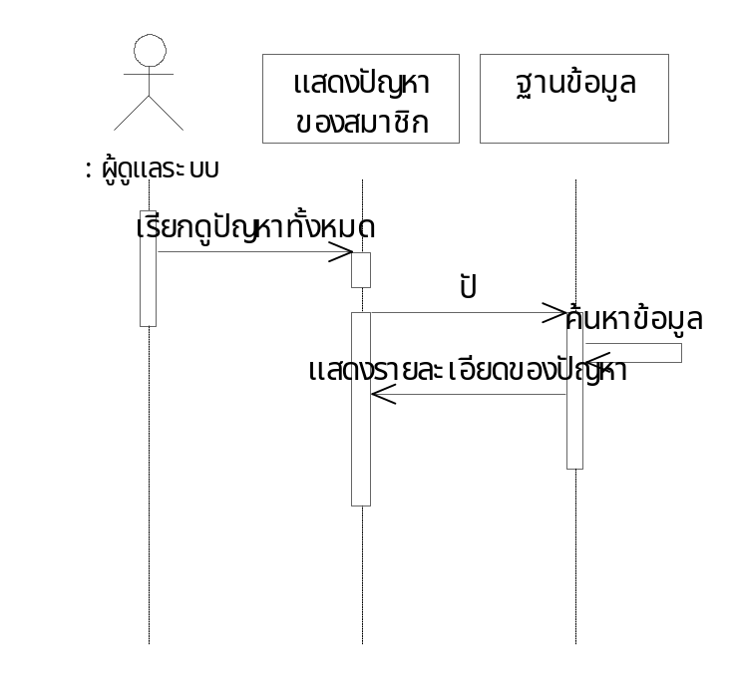
รูปที่ 3-28 Sequence diagram อ่านข้อความที่มาถึงผู้ดูแลระบบ

3.5.9 Sequence diagram ตอบข้อความที่มาถึงผู้ดูแลระบบ

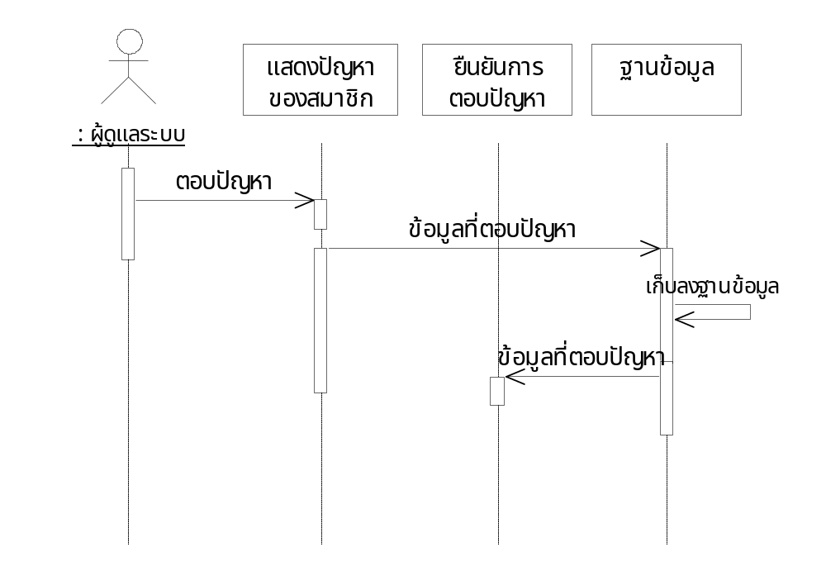

รูปที่ 3-29 Sequence diagram ตอบข้อความที่มาถึงผู้ดูแลระบบ

3.5.10 Sequence diagram ดูข้อมูลของสมาชิก

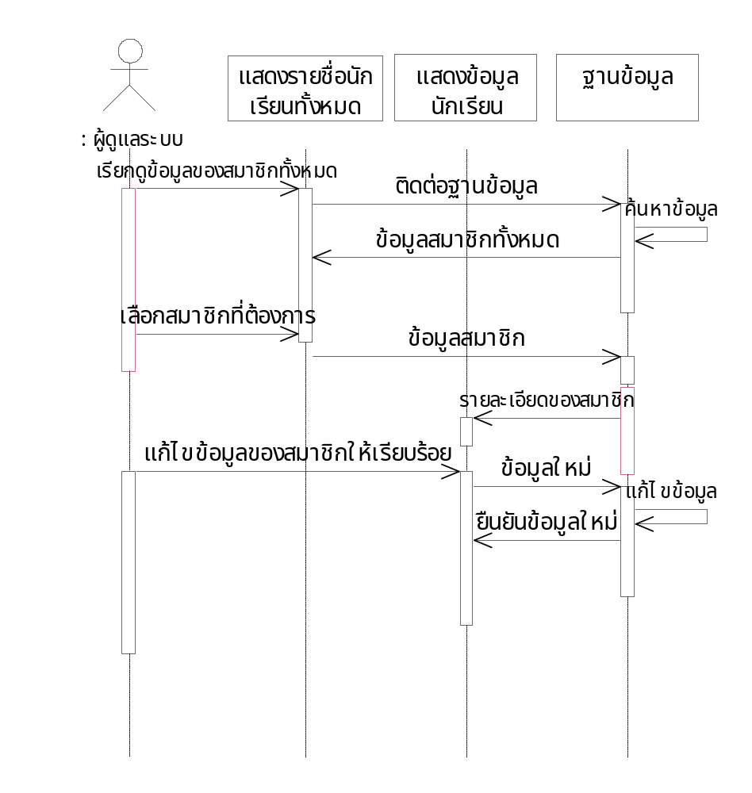
รูปที่ 3-30 Sequence diagram ดูข้อมูลของสมาชิก

3.6 การออกแบบฐานข้อมูล

3.6.1 ชื่อตาราง emember ตาราง User และ Password

id | status | usename | email | pwd

ตารางที่ 3-1 ตารางแสดงข้อมูลในระบบ User และ Password

id index เป็น primary key
status สถานะของผู้ใช้ นักเรียน,อาจารย์,Admin
email email ของผู้ใช้ในการ Log-in
pwd Password ของผู้ใช้ในการ Log-in

3.6.2 ชื่อตาราง emember_01 ตารางประวัติสมาชิก

id | name | Surname | gender | birthday | address | phone | icq | edu | working

ตารางที่ 3-2 ตารางแสดงข้อมูลของสมาชิก

id index ของตาราง User & Password
name ชื่อ
surname นามสกุล
gender เพศ
birthday วันเกิด
address ที่อยู่
phone โทรศัพท์
icq เบอร์ ICQ
edu ประวัติการศึกษา
working ประวัติการทำงาน

3.6.3 ชื่อตาราง enews ตารางข่าว

id | nid | ntopic | nuser | nmail | ndata | ndate | nfile

ตารางที่ 3-3 ตารางข่าวประกาศในเว็บไซด์

id index ของสมาชิก
nid index ของข่าว
ntopic หัวข้อข่าวที่ประกาศ
nuser ชื่อของผู้ประกาศ
nmail E mail ของผู้ประกาศ
ndata รายละเอียดของข่าว
ndate เวลาที่ประกาศ
nfile file ที่แนบมาด้วย

3.6.4 ชื่อตาราง eproblem ตารางปัญหาของสมาชิก

id | pid | pgroup | Puser | pmail | pdata | Pdate

ตารางที่ 3-4 ตารางแสดงข้อมูลที่สมาชิกสอบถามผู้ดูแลระบบ

id index ของสมาชิกที่มีปัญหา
pid index ของคำถามและคำตอบ
pgroup Group ของคำถามและคำตอบ
id index ของสมาชิกที่มีปัญหา
puser ชื่อของสมาชิกที่ถามปัญหา
pmail E-mail ของสมาชิกที่ถามปัญหา
pdata ปัญหาที่ถาม
pdate เวลาที่ถาม

3.6.5 ชื่อตาราง equestion ตารางคำถาม webboard

id | Qid | Qtopic | Qcreator | Qmail | Qnote | Qdate | Qcount | Qupdate

ตารางที่ 3-5 ตารางแสดงกระทู้ในเว็บบอร์ด

id index ของสมาชิกถ้าสมาชิกเป็นผู้แสดงความคิดเห็น
Qid index กระทู้
Qtopic หัวข้อกระทู้
Qcreator ชื่อผู้สร้างกระทู้
Qmail E-mail ผู้สร้างกระทู้
Qnote รายละเอียดของกระทู้
Qdate เวลาที่ตั้งกระทู้
Qcount จำนวนผู้เข้าดูกระทู้นี้
Qupdate เวลาที่มีการแสดงความคิดเห้นสำหรับกระทู้นี้

3.6.6 ชื่อตาราง eanswer ตารางแสดงความคิดเห็นในกระทู้

id | Aindex | Qid | Auser | Amail | Anote | Adate

ตารางที่ 3-6 ตารางแสดงรายละเอียดของหัวข้อกระทู้

id index ของสมาชิกถ้าสมาชิกเป็นผู้แสดงความคิดเห็น
Aindex index
Qid index ของหัวข้อกระทู้
Auser ชื่อผู้แสดงความคิดเห็น
Amail E-mail ผู้แสดงความคิดเห็น
Anote ข้อความที่แสดงความคิดเห็น
Adate เวลาในการที่แสดงความคิดเห็น

3.6.7 ชื่อตาราง esub_topics ตารางรายวิชาที่นำเสนอ

id | sid | skind | sname | sdetail | sdate | Supdate

ตารางที่ 3-7 ตารางแสดงรายชื่อวิชาทั้งหมด

id index ของสมาชิกที่เป็นผู้สร้างวิชานี้
sid index รายวิชา
skind หมวดหมู่
sname ชื่อวิชา
sdetail คำอธิบายเกี่ยวกับวิชา
sdate เวลาที่สร้าง
supdate เวลาที่เพิ่มข้อมูล

3.6.8 ชื่อตาราง esub_detail ตารางหัวข้อที่นำเสนอ

sid | bindex | Btype | Btopic | bfile | bsize | bpath | bdate

ตารางที่ 3-8 ตารางแสดงรายละเอียดและเนื้อหาของวิชานั้น

sid index ของรายวิชาที่นำเสนอของตารางวิชาที่นำเสนอ
bindex index หัวข้อที่นำเสนอ
btype ประเภทของ file เช่น Acrobet,Vedio,Powerpoint
btopic ชื่อหัวข้อ
bfile file ข้อมูล
bsize ขนาดของ file ข้อมูล
bpath พาทของ file ใน server
bdate เวลาที่สร้าง

3.6.9 ชื่อตาราง etemp ตารางการลงทะเบียน

id | Sid

ตารางที่ 3-9 ตารางเก็บรายชื่อวิชาที่กำลังจะลงทะเบียน

id index ของสมาชิกที่ลงทะเบียน
sid index ของชื่อวิชาที่นำเสนอ

3.6.10 ชื่อตาราง ecourse_list ตารางที่ลงทะเบียนแล้ว

id | Sid

ตารางที่ 3-10 ตารางเก็บรายชื่อวิชาที่ลงทะเบียนแล้ว

id index ของสมาชิกที่ลงทะเบียน
sid index ของชื่อวิชาที่นำเสนอ

3.6.11 ชื่อตาราง etest1 ตารางแบบทดสอบแบบปรนัย

sid | id_test1 | Ask | Choice1 | Choice2 | Choice3 | Choice4 | ans

ตารางที่ 3-11 ตารางเก็บแบบทดสอบแบบปรนัย

sid index ของวิชา
id_test1 index ของแบบทดสอบ
ask คำถาม
choice1 คำตอบข้อที่ 1
choice2 คำตอบข้อที่ 2
choice3 คำตอบข้อที่ 3
choice4 คำตอบข้อที่ 4
ans คำที่ถูกต้อง

3.6.12 ชื่อตาราง eresult_1 ตารางที่เก็บคะแนนแบบทดสอบแบบปรนัย

id | Sid | Result_1

ตารางที่ 3-12 ตารางเก็บคะแนนของวิชาที่เรียน

id index ของสมาชิก
sid index ของวิชาที่ทำแบบทดสอบ
result_1 คะแนนการทดสอบ

3.6.13 ชื่อตาราง etest2 ตารางแบบทดสอบแบบอัตนัย

sid | id_test2 | Ask | Choice1 | Choice2 | ans

ตารางที่ 3-13 ตารางเก็บแบบทดสอบแบบอัตนัย

sid index ของวิชา
id_test2 index ของแบบทดสอบ
ask คำถาม
choice1 คำตอบข้อที่ 1
choice2 คำตอบข้อที่ 2
ans คำที่ถูกต้อง

3.6.14 ชื่อตาราง eresult_1 ตารางที่เก็บคะแนนแบบทดสอบแบบปรนัย

Id | sid | result_2

ตารางที่ 3-14 ตารางเก็บคะแนนของวิชาที่เรียน

id index ของสมาชิก
sid index ของวิชาที่ทำแบบทดสอบ
result_2 คะแนนการทดสอบ

3.7 แสดงความสัมพันธ์ของตารางทั้งหมด

ตาราง emember
id | status | Usename | email | pwd

ตาราง emember_01
id | name | Surname | gender | birthday | address | phone | icq | edu | working

ตาราง enews
id | Nid | ntopic | nuser | nmail | ndata | ndate | nfile

ตาราง eproblem
id | pid | pgroup | puser | pmail | pdata | pdate

ตาราง equestion
id | Qid | Qtopic | Qcreator | Qmail | Qnote | Qdate | Qcount | Qupdate

ตาราง eanswer
id | Aindex | Qid | Auser | Amail | Anote | Adate

ตาราง esub_topics
id | sid | skind | sname | sdetail | sdate | Supdate

ตาราง esub_detail
sid | bindex | Btype | btopic | bfile | bsize | bpath | bdate

ตาราง etemp
id | Sid

ตาราง ecourse_list
id | sid

ตาราง etest1
sid | id_test1 | Ask | Choice1 | Choice2 | Choice3 | Choice4 | ans

ตาราง eresult_1
id | Sid | Result_1

ตาราง etest2
sid | id_test2 | Ask | Choice1 | Choice2 | ans

ตาราง eresult_1
Id | Sid | result_2

บทที่4
บทวิจารณ์และสรุป

บทวิจารณ์และสรุป

4.1 ปัญหาที่เกิดขึ้นระหว่างการทำงาน
- ความล่าช้าที่เกิดจากระบบเครือข่ายส่งข้อมูลที่ช้า
- ความล่าช้าที่เกิดจากปัญหาด้านระบบการเชื่อมต่อที่ไม่เสถียร

4.2 แนวทางในการพัฒนาเพิ่มเติม

4.2.1 ส่วนของระบบสำหรับผู้ใช้งาน
- ตกแต่งเพิ่มเติมความสวยงาม
- เพิ่มฟังก์ชั่นการเรียนแบบเวลาจริง และทำข้อสอบตามเวลาที่กำหนด
- เพิ่มประสิทธิภาพในการแสดงผลที่มีความคมชัดมากขึ้น และเร็วมากขึ้น

4.2.2 ส่วนของระบบสำหรับผู้ดูแลระบบ
• เพิ่มฟังก์ชันในการจัดการฐานข้อมูล เช่น การแก้ไขข้อมูลในตาราง แต่ต้องคำนึงถึงความปลอดภัยข้อ มูล
ใน การเปิดโอกาสให้แก้ไขด้วย
• เพิ่มฟังก์ชันในการเลือกหัวข้อที่ต้องหรือการลบสมาชิกให้สามารถลบได้ง่ายมากขึ้น
• เพิ่มฟังก์ชันการกระจายข่าวสู่สมาชิกที่ลงทะเบียนไว้
• เพิ่มระบบรักษาความปลอดภัยให้ดีมากยิ่งขึ้น ป้องกันการดักจับ ข้อมูลการเข้าระบบของสมาชิกและผู้ดูแลระบบ

4.3 สรุปผลที่ได้จากการทำโครงงาน
โครงงานที่จัดทำขึ้นนี้จัดได้ว่าประสบความสำเร็จในการดำเนินการ และตรงตามวัตถุประสงค์ที่ตั้งไว้ โดยโครงงานนี้มีประโยชน์แก่บุคคลหลายฝ่ายด้วยกัน เช่น นักเรียน นักศึกษา อาจารย์ บุคคลทั่วไป

4.3.1 ประโยชน์ที่เกิดแก่บุคคลทั่วไปและภาควิชา
การพัฒนาระบบการเรียนรู้แบบออนไลน์ จัดทำขึ้นเพื่อ เป็นแนวทางในการพัฒนาเพิ่มรูปแบบใหม่ของการเรียนรู้ให้ผู้เรียนที่ทางเลือกใหม่ในการเรียน และสามารถนำมาประยุกต์ใช้งานในปัจจุบัน

ภาคผนวก ก
ขั้นตอนการติดดั้ง Windows Media Tools

1. double click ที่ไฟล์ wmtool.exe
2. ที่หน้าต่าง Windows Media Tools Setup กด yes
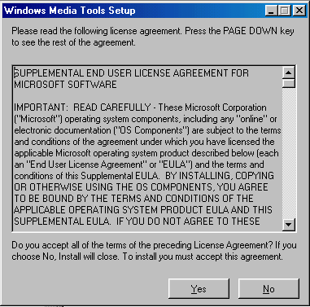
3. กด Next >

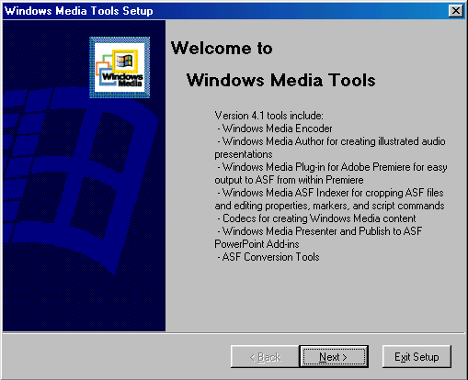
4. เลือกที่ Complete Installation แล้วกด Next >

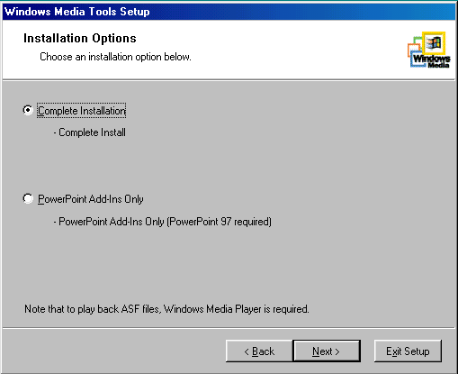

5. กด OK

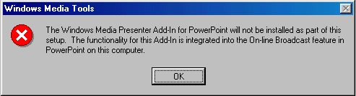

6. เลือก Directory: ที่ต้องการแล้วกด Finish

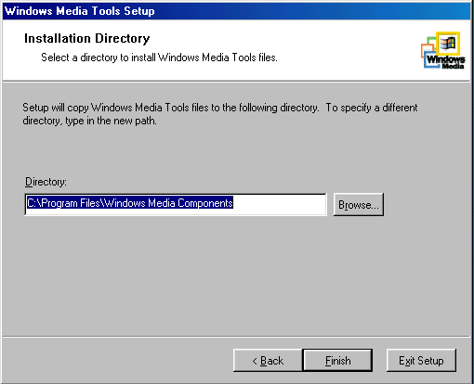

7. ยืนยัน Folder โดยทำการกด Yes

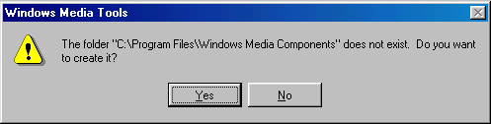

8. โปรแกรมจะทำการติดตั้งลงที่เครื่อง

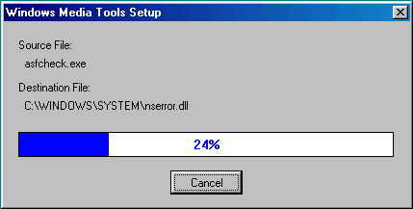

9. กด OK เป็นการติดตั้งเสร็จ

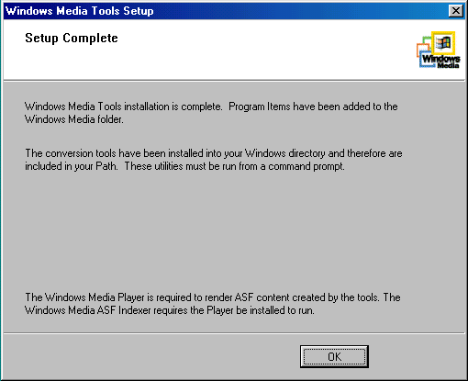

ภาคผนวก ข
การแปลงไฟล์นามสกุล PPT เป็นนามสกุล ASF
1. เปิดโปรแกรม Microsoft Power Point
2. เปิดไฟล์ที่ต้องการแปลง
3. เลือกไปที่ Tools
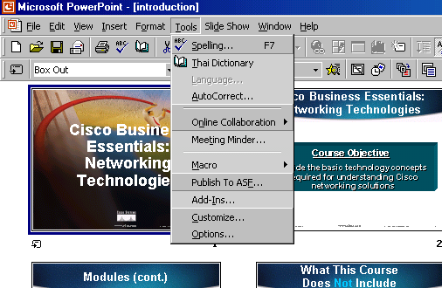

4. เลือกที่ Publish To ASF…
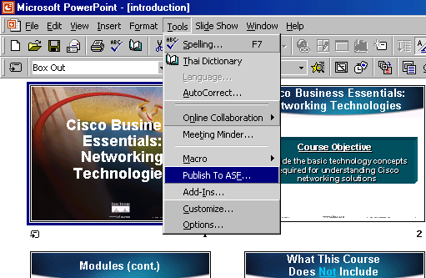

5. จะพบหน้าต่างที่แสดงกด OK

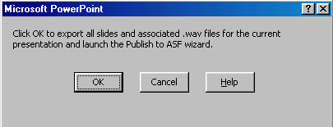

6. เลือกที่ Internet [28.8 kbps] กด Next >

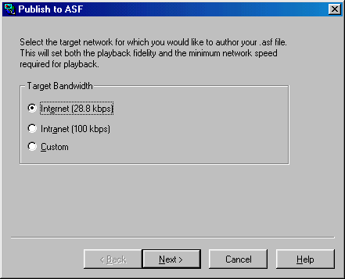

7. เลือก Location of output file ที่ต้องการแล้วกด Next >

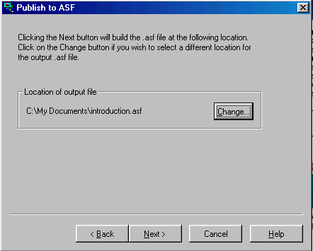

8. เมื่อแปลงเสร็จแล้วกด Finish

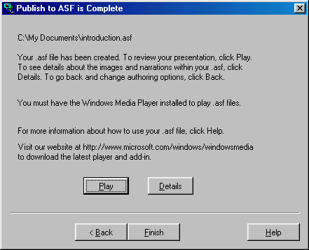

ภาคผนวก ค
การแปลงไฟล์นามสกุล AVI เป็นนามสกุล ASF

1. เปิดโปรแกรม Windows Media Encoder
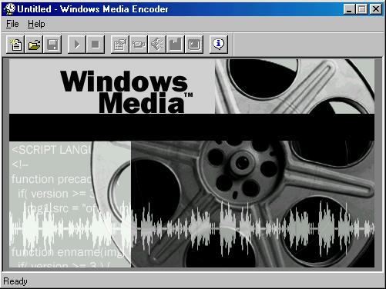

2. เลือกที่ File แล้วกดที่ New…
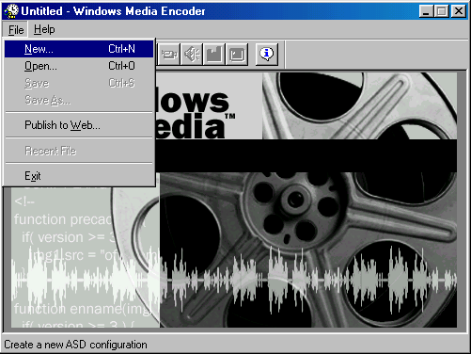

3. เลือกที่ Custom settings แล้วกด OK

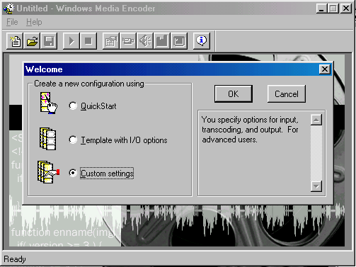

4. เลือกที่ AVI/WAV/MP3 File แล้วกด Next >

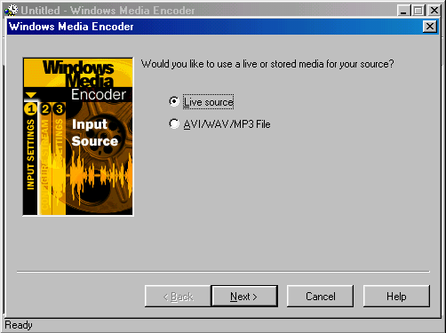

5. เลือกไฟล์นามสกุล AVI ที่ต้องการแปลงแล้วกด Next >

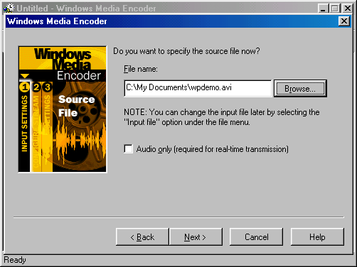

6. เลือก Use single bit rate video แล้วกด Next >

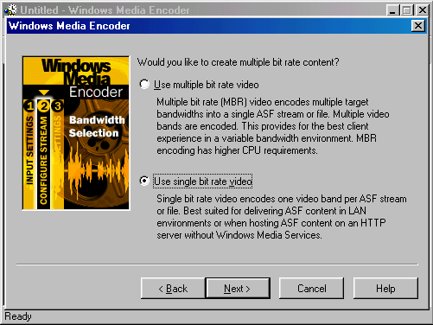

7. เลือกที่ Internet 56 Modem [37 kbps actual] แล้วกด Next >

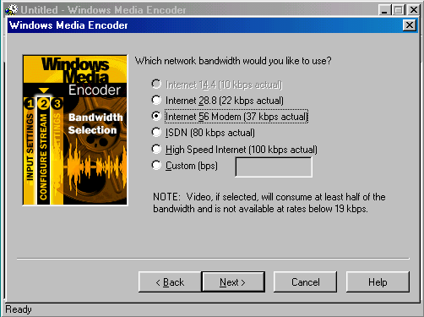

8. กด Next >

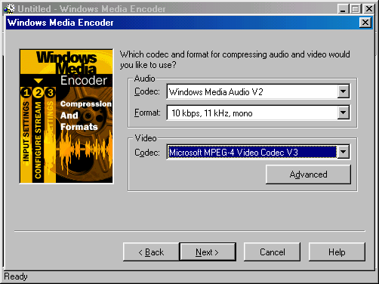

9. เลือก File name: ปลายทาง แล้วกด Finish

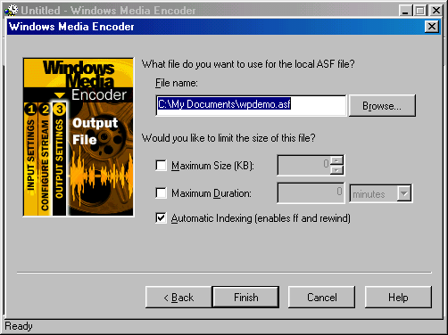

บรรณานุกรม

[1] กิตติภูมิ วรฉัตร(2542) : “เพิ่มพลังอินเตอร์แอคทีฟให้เว็บเพจด้วย ASP”, วิตตี้ กรุ๊ป จำกัด, มีนาคม 2542
[2] ธวัชชัย สุริยะทองคำ(2544) : “สร้างเว็บเพจอย่างไร้ขีดจำกัด ASP”, ซัคเซส มีเดีย จำกัด, 2544
[3] ดีไอดี อินเตอร์เนชั่นแนล(2544) : “Microsoft SQL Server 7.0”, ดีไอดี อินเตอร์เนชั่นแนล จำกัด, 2544
[4] สุทธา ศรีวิริยาจารย์(2543) : “Microsoft Windows 2000 Server”, ซีเอ็ดยูเคชั่น จำกัด, 2543
[5] James A. Senn,(1989) : “Analysis and Design of Information Systems”, McGraw-Hill, 1989
[5] http://www.thai2learn.com, 2000
[6] http://www.onlinetraining.in.th, 2000
[7] http://www.pep.co.th, 2000

